SISTEM PENDUKUNG KEPUTUSAN PERENCANAAN AWAL USAHA
SISTEM PENDUKUNG KEPUTUSAN PERENCANAAN AWAL
USAHA TERNAK AYAM PETELUR MENGGUNAKAN
METODE TECHNIQUE ORDER PREFERENCE
BY SIMILARITY TO IDEAL SOLUTION
(TOPSIS)
TERNAK AYAM PETELUR
MENGGUNAKAN

Oleh
TAUFIK BARIDU
T3118203

SKRIPSI
Untuk Memenuhi salah Satu Syarat Ujian
Guna Memperoleh Gelar Sarjana


PROGRAM SARJANA
TEKNIK INFORMATIKA
UNIVERSITAS ICHSAN GORONTALO
GORONTALO
2022
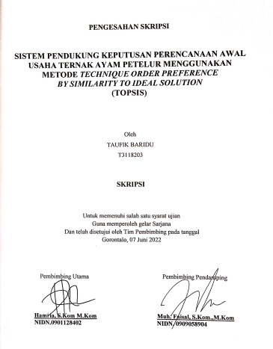

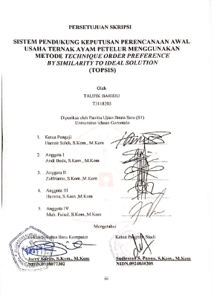

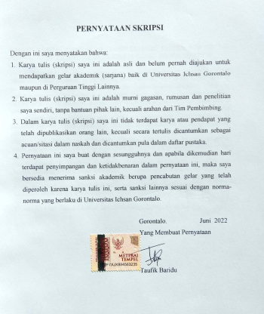

ABSTRACT

TAUFIK BARIDU. T3118203. DECISION SUPPORT SYSTEM FOR INITIAL PLANNING OF LAYING HENS BUSINESS USING TOPSIS METHOD


This study aims to 1) obtain a system that can assist farmers in making decisions about the initial planning of the laying hens business, and 2) the application of the Topsis method can make it easier for the system to make decisions about the initial planning of the laying hens business. Topsis method is one of the methods in DSS which can measure decision alternatives in a mathematical form with a simple and easy concept to understand. Starting a business requires a great mental and spirit to begin. The risk of loss and failure often crosses the mind. In addition, limited capital and lack of expertise are also factors for being reluctant to start a business. Financial problems will be one of the main risks to face by starters when initializing a business. Starting a laying hens business requires more attention to the choice of a location to build a cage, determination of the type of cage to be built, selection of quality chickens, knowledge about nutrition and food needed by chickens, cleanliness of chickens, and maintenance of chicken health and eggs sorting when harvested. The results of this study indicate that the system successfully created can help prospective breeders in initial business planning, which also proves that the results of testing using the white box and base path methods get a value of V(G) = 6 CC.

Keywords: DSS, Topsis Method, Initial Planning, Laying Hens Business

ABSTRAK
TAUFIK BARIDU, T3118203, SISTEM PENDUKUNG KEPUTUSAN PERENCANAAN AWAL USAHA TERNAK AYAM PETELUR MENGGUNAKAN METODE TOPSIS.

Penelitian ini bertujuan untuk 1) Mendapatkan sistem yang dapat membantu peternak dalam pengambilan keputusan perencanaan awal usaha ternak ayam petelur, 2) dengan penerapan metode Topsis dapat lebih memudahkan sistem dalam pengambilan keputusan perencanaan awal usaha ternak ayam petelur. Metode Topsis merupakan salah satu metode dalam SPK yang memiliki kemampuan untuk mengukur alternatif-alternatif keputusan dalam bentuk matematis yang konsepnya sederhana dan mudah untuk dipahami. Dalam memulai sebuah usaha diperlukan mental dan keberanian yang besar untuk memulainya. Resiko kerugian dan kegagalan sering kali terbersit dalam fikiran, sehingga terasa enggan untuk memulai. Selain itu keterbatasan modal dan kurangnya keahlian yang dimiliki juga menjadi salah satu faktor seseorang enggan untuk memulai. Masalah keuangan akan menjadi salah satu resiko utama yang akan dihadapi oleh pemula bisnis saat memulai usaha. Memulai usaha ternak ayam petelur perlu diperhatikan mengenai pemilihan lokasi untuk membangun kandang, penentuan jenis kandang yang akan dibangun, pemilihan bibit ayam yang berkualitas, mengetahui nutrisi dan makanan yang dibutuhkan oleh ayam, kebersihan ayam dan menjaga kesehatan ayam serta menyortir telur saat dipanen. Hasil penelitian ini dilihat dari sistem yang telah berhasil dibuat yang dapat membantu calon peternak dalam perencanaan awal usaha, yang dibuktikan juga dengan hasil pengujian menggunakan metode white box dan basis path yang mendapatkan nilai V(G) = 6 CC.

Kata Kunci : SPK, Metode Topsis, Perencanaan Awal Usaha Ternak Ayam Petelur

KATA PENGANTAR

Alhamdulillah, penulis dapat menyelesaikan Skripsi ini dengan judul “Sistem Pendukung Keputusan Perencanaan Awal Usaha Ternak Ayam Petelur Menggunakan Metode Topsis”, sebagai salah satu syarat Ujian Akhir guna memperoleh gelar Sarjana Komputer pada Program Studi Teknik Informatika Fakultas Ilmu Komputer Universitas Ichsan Gorontalo.
Penulis menyadari sepenuhnya bahwa Skripsi ini tidak mungkin terwujud tanpa bantuan dan dorongan dari berbagai pihak, baik bantuan moril maupun materil. Untuk itu, dengan segala keikhlasan dan kerendahan hati, penulis mengucapkan banyak terima kasih dan penghargaan yang setinggi-tingginya kepada:
- Ibu Dr. Hj Djuriko Abdussamad, M.Si, selaku Ketua Yayasan Pengembangan Ilmu Pengetahuan dan Teknologi (YPIPT) Ichsan Gorontalo;
- Bapak Dr. Abdul Gaffar La Tjokke, M.Si, selaku Rektor Universitas Ichsan Gorontalo;
- Bapak Jorry Karim, S.Kom M.Kom, selaku Dekan Fakultas Ilmu Komputer Universitas Ichsan Gorontalo;
- Bapak Sudirman Melangi, M. Kom, selaku Wakil Dekan I Bidang Akademik dan Kemahasiswaan Fakultas Ilmu Komputer Universitas Ichsan Gorontalo;
- Ibu Irma Surya Kumala, M.Kom, selaku Pembantu Dekan II Bidang Administrasi Umum dan Keuangan Fakultas Ilmu Komputer Universitas Ichsan Gorontalo;
- Bapak Sudirman S. Panna, M.Kom, selaku Ketua Jurusan Teknik Informatika Fakultas Ilmu Komputer Universitas Ichsan Gorontalo;
- Ibu Hamria, S.Kom.,M.Kom, selaku Pembimbing Utama yang telah membantu dan membimbing penulis dalam menyusun proposal/skripsi sampai ke tahap ini;
- Bapak Muh. Faisal, S.Kom.,M.Kom, selaku Pembimbing Pendamping yang telah membantu dan membimbing penulis dalam menyusun proposal/skripsi sampai ke tahap ini;
- Bapak dan Ibu Dosen Universitas Ichsan Gorontalo yang telah mendidik dan mengajarkan berbagai disiplin ilmu kepada penulis sampai penulis bisa menyelesaikan semua proses perkuliahan;
- Kedua Orang Tua saya yang tercinta, atas segala kasih sayang, jerih payah dan doa restunya dalam membesarkan dan mendidik penulis;
- Rekan-rekan seperjuangan yang telah banyak memberikan bantuan dan dukungan moril yang sangat besar kepada penulis;
- Kepada semua pihak yang ikut membantu dalam penyelesaian Skripsi ini yang tak sempat penulis sebutkan satu-persatu
Semoga Allah SWT, melimpahkan balasan atas jasa-jasa mereka kepada kami. Penulis menyadari sepenuhnya bahwa apa yang telah dicapai in masih jauh dari kesempurnaan dan masih banyak terdapat kekurangan. Oleh karena itu, penulis sangat mengharapkan adanya kritik dan saran yang konstruktif. Akhirnya penulis berharap semoga hasil yang telah dicapai ini dapat bermanfaat bagi kita semua, Aamiin.
Gorontalo, ..................... 2022

Penulis

DAFTAR ISI

HALAMAN JUDUL i
PENGESAHAN SKRIPSI ii
PERSETUJUAN SKRIPSI iii
PERNYATAAN SKRIPSI iv
ABSTRACT v
ABSTRAK vi
KATA PENGANTAR vii
DAFTAR ISI ix
DAFTAR GAMBAR xii
DAFTAR TABEL xiii
BAB I PENDAHULUAN 1
1.1 Latar Belakang 1
1.2 Identifikasi Masalah 4
1.3 Rumusan Masalah 4
1.4 Tujuan Penelitian 5
1.5 Manfaat Penelitian 5
1.5.1 Manfaat Teoritis 5
1.5.2 Manfaat Praktis 5
BAB II LANDASAN TEORI 6
2.1 Tinjauan Studi 6
2.2 Tinjauan Pustaka 7
2.2.1 Sistem Pendukung Keputusan 7
2.2.2 Sejarah Ayam Petelur 9
2.2.3 Usaha Ternak 11
2.2.4 Kriteria Usaha Ternak Ayam Petelur 12
2.2.5 Metode Technique for Order Preference by Similarity To Ideal Solution (TOPSIS) 14
2.2.6 Siklus Pengembangan Sistem 21
2.2.7 Implementasi Sistem 25
2.3 Konstruksi Sistem 26
2.4 Database Management System 26
2.4.1 Pengertian Database 26
2.4.2 Hubungan Antar Tabel 27
2.5 Perangkat Lunak Pendukung 28
2.5.1 Pemrograman PHP 28
2.5.2 MySQL server 28
2.6 Pengujian Sistem 29
2.6.1 White Box Testing 29
2.6.2 Black Box Testing 32
2.7 Kerangka Pikir 34
BAB III METODE PENELITIAN 35
3.1 Jenis, Metode, Subjek, Objek, Waktu Dan Lokasi Penelitian 35
3.2 Pengumpulan Data 35
3.3 Pengembangan Sistem 36
3.3.1 Sistem Yang Diusulkan 36
3.3.2 Analisis Sistem 37
3.3.3 Desain sistem 37
3.3.4 Konstruksi sistem 38
3.3.5 Pengujian sistem 38
BAB IV HASIL PENELITIAN 40
4.1 Hasil Pengumpulan Data 40
4.1.1 Data Calon Peternak 40
4.2 Hasil Pemodelan Metode Topsis 40
4.2.1 Menentukan Kriteria Bobot dan Alternatif 40
4.2.2 Perhitungan dengan Metode Topsis 41
4.3 Hasil Desain Sistem Secara Umum 50
4.3.1 Diagram Konteks 50
4.3.2 Diagram Berjenjang 51
4.3.3 Diagram Arus Data 52
4.3.4 Kamus Data 56
4.3.5 Desain Secara Umum Input Secara Umum 58
4.3.6 Desain Output Secara Umum 58
4.3.7 Desain Database secara Umum 60
4.4 Desain Sistem Secara Terinci 61
4.4.1 Desain Input Secara Terinci 61
4.4.2 Desain Output Secara Terinci 61
4.4.3 Desain Database Secara Terinci 63
4.4.4 Desain Relasi Antar Tabel 65
4.4.5 Desain Menu Utama 65
BAB V PEMBAHASAN 66
5.1 Pengujian Sistem 66
5.1.2 Pengujian Whitebox 66
5.1.3 Pengujian Black Box 70
5.2 Pembahasan 71
5.2.1 Kebutuhan Hardware dan Software 71
5.2.2 Langkah-Langkah Menjalankan Sistem 71
BAB VI PENUTUP 79
6.1 Kesimpulan 79
6.2 Saran 79
DAFTAR PUSTAKA 80

DAFTAR GAMBAR
Gambar 2.1 Tahap pengambilan keputusan 8
Gambar 2.2 Siklus hidup pengembangan sistem (waterfall) 21
Gambar 2.3 Contoh Hubungan One to One 27
Gambar 2.4Contoh Hubungan One to Many 27
Gambar 2.5Contoh Hubungan Many to Many 28
Gambar 2.6 Flowchart (Bagan Alir) 30
Gambar 2.7 Grafik Alir 31
Gambar 2.8 Kerangka Pikir 34
Gambar 3.1 Sistem yang diusulkan 36
Gambar 4.1 Diagram Konteks 50
Gambar 4.2 Diagram Berjenjang 51
Gambar 4.3 DAD Level 0 52
Gambar 4.4 DAD Level 1 Proses 1 53
Gambar 4.5 DAD Level 1 Proses 2 54
Gambar 4.6 DAD Level 1 Proses 3 55
Gambar 4.9 Desain Data User 62
Gambar 4.10 Desain Entry Data Alternatif 63
Gambar 4.11 Desain Relasi Antar Tabel 65
Gambar 4.12 Desain Menu Utama 65
Gambar 5.1 Flowchart Form Kriteria 67
Gambar 5.2 Flowgraph Form Kriteria 68
Gambar 5.3 Halaman Login 71
Gambar 5.4 Tampilan Halaman Menu Utama 72
Gambar 5.5 Entry Data Kriteria 73
Gambar 5.6 Tampil Data Kriteria 74
Gambar 5.7 Entry Data Alternatif 74
Gambar 5.8 Hasil Entry Data Alternatif 75
Gambar 5.9 Hasil Perhitungan dengan TOPSIS 77
Gambar 5.10 Laporan Hasil Perhitungan TOPSIS 78

DAFTAR TABEL
Tabel 2.1 Tinjauan Studi 6
Tabel 2.2 Kriteria 14
Tabel 2.3 Nilai preferensi tiap-tiap kriteria 17
Tabel 2.4 Matriks Keputusan 17
Tabel 4.1 Data Calon Peternak 40
Tabel 4.2 Data Kriteria 40
Tabel 4.3 Pembobotan 41
Tabel 4.4 Data Alternatif 41
Tabel 4.5 Kriteria Modal yang direncanakan (C1) 42
Tabel 4.6 Kriteria Penentuan Lokasi Kandang yang Tepat (C2) 42
Tabel 4.7 Kriteria Menetukan Jenis Kandang (C3) 42
Tabel 4.8 KriteriaPemilihan Bibit Unggul (C4) 42
Tabel 4.9 Kriteria Mengetahui nutrisi dan makanan yang dibutuhkan ayam (C5) 42
Tabel 4.10 Kriteria Menjaga kebersihan dan kesehatan ayam (C6) 42
Tabel 4.11 Kriteria Sortir telur saat panen (C7) 43
Tabel 4.12 Matriks Keputusan 43
Tabel 4.13 Matriks Ternormalisasi 45
Tabel 4.14 Matriks R ternormalisasi 47
Tabel 4.15 Hasil Perhitungan Metode Topsis 49
Tabel 4.16 Kamus Data Alternatif 56
Tabel 4.17 Kamus Data Kriteria 56
Tabel 4.18 Kamus Data Nilai 57
Tabel 4.19 Kamus Data User 57
Tabel 4.22 Daftar File Yang Didesain 60
Tabel 4.23 Struktur Tabel Alternatif 63
Tabel 4.24 Struktur Tabel Kriteria 64
Tabel 4.25 Struktur Tabel User 64
Tabel 4.26 Struktur Tabel Rel Alternatif 64
Tabel 5.1 Pengujian Basis Path 69
Tabel 5.2 Hasil Pengujian Black Box Terhadap Beberapa Proses 70

BAB I

PENDAHULUAN

Latar Belakang
Peternakan adalah salah satu aspek utama dalam kehidupan manusia. Untuk memenuhi kebutuhan pangan manusia, diperlukan hewan peliharaan. Makanan merupakan salah satu kebutuhan pokok makhluk hidup, termasuk manusia. Saat ini perkembangan peternakan lebih banyak dipengaruhi oleh faktor ekonomi dibandingkan dengan faktor teknis peternakan itu sendiri. Seiring dengan meningkatnya permintaan masyarakat terhadap pangan asal hewan, muncul berbagai persoalan dan tantangan. Di Indonesia, bidang peternakan menjadi salah satu bisnis yang sangat menjanjikan karena peternakan merupakan salah satu penyokong ekonomi di Indonesia.
Salah satu usaha dibidang peternakan yang menjanjikan adalah usaha ternak ayam petelur. Hal ini tidak lain karena telur juga merupakan salah satu komoditas bahan pokok manusia dan juga karena semakin meningkatnya jumlah permintaan telur seiring dengan pertumbuhan penduduk yang semakin meningkat. Disaat harga lauk pauk lainnya relatif mahal maka masyarakat akan memilih telur yang harganya lebih terjangkau. Hal ini menyebabkan kebutuhan telur oleh masyarakat selalu tinggi [1].
Menurut data kementerian pertanian, bahwa konsumsi telur nasional terus meningkat dari tahun ke tahun seiring dengan bertambahnya jumlah penduduk sehingga kebutuhan akan telur menjadi meningkat. Masyarakat Indonesia membutuhkan sebanyak 6,53 kilogram telur per kapita setiap tahun. Disebutkan bahwa di tahun 2017, konsumsi telur nasional mencapai 1,5 juta ton serta diperkirakan pada tahun 2021 akan meningkat sampai 1,7 juta ton [2].
Tingginya kebutuhan masyarakat akan telur membuat sebagian orang menjalankan usaha ternak ayam petelur yang cukup menjanjikan. Selain itu, resiko kerugian bisa diminimalisir jika segala aspek bisnisnya dijalankan dengan baik. Namun meski dengan hasil yang menjanjikan, masih banyak orang yang enggan menjalankan bisnis tersebut karena menganggap beternak ayam bukanlah hal yang mudah. Banyak yang harus dipelajari agar ayam tetap sehat dan produktif, serta menghasilkan telur berkualitas yang layak pasar.
Untuk ayam petelur, ada beberapa keunggulan dibandingkan peternakan ayam pedaging, salah satunya memberikan pendapatan yang lebih stabil dan siklus produksi yang lebih lama. Ayam pedaging harus menunggu sampai siklus mencapai 35 hari, sedangkan ayam petelur bisa bertelur setiap hari, sehingga pendapatan mereka lebih stabil. Untuk masa bertelur, ayam petelur dapat terus bertelur dalam waktu yang cukup lama, sekitar 1,5 hingga 2 tahun. Puncak produksi telur ayam petelur terjadi pada minggu ke 90. Selama masa bertelur, ayam petelur dapat bertelur setiap hari [2].
Bagi seorang pemula, untuk memulai usaha baru akan terasa sangat sulit. Hal ini disebabkan karena untuk memulai usaha itu sendiri perlu mental dan keberanian yang besar untuk memulainya meskipun itu hanya sebatas usaha kecil. Resiko kerugian dan kegagalan sering kali terbersit dalam pikiran, sehingga terasa enggan untuk memulai. Keterbatasan modal dan kurangnya keahlian yang dimiliki juga menjadi salah satu faktor seseorang enggan untuk memulai. Masalah keuangan akan menjadi salah satu resiko utama yang akan dihadapi oleh pemula bisnis saat memulai usaha.
Untuk memulai bisnis peternakan dibutuhkan modal yang cukup tinggi. Tidak adanya rencana keuangan yang benar-benar matang menyebabkan banyak para pemula bisnis yang gagal dalam menjalankan bisnis mereka. Sebelum memulai bisnis dipastikan terlebih dahulu memiliki rencana bisnis yang lengkap termasuk rencana keuangan diantaranya adalah modal, promosi, budget hingga target pendapatan [3]. Dalam usaha peternakan, kegagalan rata-rata terjadi pada peternak pemula, hal ini disebabkan karena kurang mampu dalam menyusun perhitungan modal awal.
Selain masalah modal, dalam memulai usaha ternak ayam petelur perlu juga diperhatikan mengenai pemilihan lokasi untuk membangun kandang, penentuan jenis kandang yang akan dibangun, pemilihan bibit ayam yang berkualitas, mengetahui nutrisi dan makanan yang dibutuhkan oleh ayam, kebersihan ayam dan menjaga kesehatan ayam serta menyortir telur saat dipanen.
Untuk mengatasi permasalahan diatas, maka diperlukan sebuah sistem yang dapat membantu dalam pengambilan keputusan sehingga dapat meminimalisir kerugian atau kegagalan yang mungkin terjadi dalam usaha ternak ayam petelur. Sistem tersebut dikenal dengan nama sistem pendukung keputusan. Sistem pendukung keputusan merupakan sistem yang dapat membantu untuk pengambilan keputusan dalam situasi semi terstruktur maupun tidak terstruktur. Sistem ini dapat menyediakan informasi, memberikan prediksi, membimbing serta mengarahkan kepada pengguna agar dapat melakukan pengambilan keputusan dengan baik. Untuk meningkatkan pengambilan keputusan dalam perencanaan awal usaha ternak ayam petelur maka diperlukan satu metode yang dapat digunakan untuk menguji data kuantitatif. Adapun metode yang digunakan dalam penelitian ini adalah metode Technique for order preference by similarity to ideal solution (TOPSIS).
Metode TOPSIS digunakan dalam penelitian ini karena metode TOPSIS merupakan salah satu metode dalam SPK yang memiliki kemampuan untuk mengukur alternatif-alternatif keputusan dalam bentuk matematis yang konsepnya sederhana dan mudah untuk dipahami [4]. Metode TOPSIS didasarkan pada gagasan bahwa alternatif yang dipilih terbaik tidak hanya jarak terpendek dari solusi ideal positif, tetapi juga jarak terbesar dari solusi ideal negatif.
Penelitian yang dilakukan oleh [3] mengungkapkan bahwa salah satu permasalahan yang sering terjadi pada calon peternak saat akan memulai usaha peternakan yaitu kurang akurat dalam perhitungan perencanaan modal, sulit mendapatkan harga pasar untuk biaya produksi ternak ayam pedaging. Penelitian ini menggunakan perhitungan logika fuzzy dengan metode Tsukamoto memberikan hasil penentuan jumlah ayam pedaging yang akan diternak dari modal dan lahan yang dimiliki oleh peternak, selain itu juga memberikan perhitungan rincian biaya produksi sampai hasil penerimaan dengan tidak menghitung secara manual lagi.
Penelitian lain yang dilakukan oleh [5] menggunakan metode TOPSIS dalam memilih budidaya ikan air tawar. Penelitian ini menggunakan parameter-parameter yang mempengaruhi proses budidaya ikan air tawar. Parameter-parameter yang digunakan tersebut yaitu faktor kesesuaian air yang meliputi suhu, kecerahan, DO (derivater oksigen), keasaman (pH). Parameter faktor finansial meliputi NPV (net present value), ROI (return on investment), BCR (benefit cost ratio), PBP (payback period) dan BEP (break event point). Dengan menggunakan metode TOPSIS sebagai salah satu model decision yang dapat digunakan untuk memberikan preferensi kepada para petani budidaya ikan, Penelitian ini menunjukkan bahwa sistem pendukung keputusan yang mempertimbangkan lingkungan perairan dan parameter status keuangan membantu petani menentukan jenis budidaya air tawar yang mereka lakukan.
Berdasarkan permasalahan yang telah disebutkan diatas, maka penulis merasa tertarik untuk melakukan penelitian yang berjudul “Sistem Pendukung Keputusan Perencanaan Awal Usaha Ternak Ayam Petelur Menggunakan Metode TOPSIS”. Diharapkan penelitian ini dapat membantu dalam pengambilan keputusan perencanaan awal bagi para peternak dalam usaha ternak ayam petelur.

Identifikasi Masalah
Berdasarkan latar belakang diatas, dapat diidentifikasi masalah, yaitu:
- Banyak orang yang merasa sulit untuk memulai usaha ini karena untuk memulainya perlu mental dan keberanian yang besar walaupun hanya sebatas usaha kecil.
- Diperlukan keahlian dan modal yang cukup tinggi untuk memulai usaha bisnis peternakan.
- Perlu pemilihan lokasi yang tepat untuk membangun kandang.

Rumusan Masalah
Berdasarkan latar belakang diatas, maka rumusan masalah dalam penelitian ini, yaitu:
- Bagaimana membangun sistem pendukung keputusan perencanaan awal usaha ternak ayam petelur?
- Bagaimana penerapan metode TOPSIS dalam sistem pendukung keputusan perencanaan awal usaha ternak ayam petelur?

Tujuan Penelitian
Sesuai rumusan masalah diatas, maka tujuan yang akan dicapai dalam penelitian ini, yaitu:
- Mendapatkan sistem yang dapat membantu peternak dalam pengambilan keputusan perencanaan awal usaha ternak ayam petelur.
- Mendapatkan hasil penerapan metode TOPSIS pada sistem pendukung keputusan perencanaan awal usaha ternak ayam petelur.

Manfaat Penelitian

Manfaat Teoritis
Hasil penelitian ini diharapkan dapat memberikan masukan bagi perkembangan ilmu pengetahuan dan teknologi, khususnya ilmu komputer berupa manfaat dalam pengembangan sistem pendukung keputusan.

Manfaat Praktis
Memberikan kemudahan kepada para peternak dalam mengambil keputusan pada perencanaan awal usaha ternak ayam petelur.

BAB II

LANDASAN TEORI

Tinjauan Studi
Tinjauan studi dalam penelitian ini, dijelaskan pada tabel berikut:
Tabel 2.1 Tinjauan Studi
No | Peneliti | Judul | Tahun | Metode | Hasil
1 | Aulia Hikmah | Sistem Pendukung Keputusan Perencanaan Awal Usaha Peternakan Ayam Pedaging Pemula Berbasis Web Dengan Menggunakan Perhitungan Logika Fuzzy Metode Tsukamoto | 2019 | Fuzzy Metode Tsukamoto | Penelitian ini menggunakan perhitungan logika fuzzy dengan metode Tsukamoto memberikan hasil penentuan jumlah ayam pedaging yang akan diternak dari modal dan lahan yang dimiliki oleh peternak, selain itu juga memberikan perhitungan rincian biaya produksi sampai hasil penerimaan dengan tidak menghitung secara manual lagi [3].
2 | Hence Beedwel Lumentut, Sri Hartati | Sistem Pendukung Keputusan untuk Memilih Budidaya Ikan Air Tawar Menggunakan AF-TOPSIS | 2015 | AF-TOPSIS | Penelitian ini menunjukkan hasil bahwa sistem penunjang keputusan yang mempertimbangkan parameter kondisi lingkungan air dan finansial dapat membantu petani budidaya ikan untuk menentukan jenis budidaya ikan air tawar yang akan dijalankan [5].
3 | Eka Larasati Amalia, Agung Nugroho Pramudhita, M Ridlwan Aditya | Sistem Pendukung Keputusan Penentuan Lokasi Pembangunan Peternakan Ayam Menggunakan Metode MOORA | 2019 | MOORA | Hasil penelitian ini memberikan solusi dan rekomendasi bagi para peternak yang akan memulai bisnisnya dilahan yang baru, menampilkan dan memaparkan secara rinci lokasi-lokasi lahan yang cocok untuk peternak berdasarkan perhitungan dan pembobotan kriteria [6].
4 | Putri Rahayu | Sistem Pendukung Keputusan Penentuan Kualitas Ayam Petelur | 2019 | Simple Additive Weighting (SAW) | Hasil penelitian ini dengan mengimplementasikan metode SAW pada sistem pendukung keputusan dapat membantu peternak ayam petelur lebih mudah dalam menentukan kualitas ayam petelur berdasarkan kriteria yang telah ditentukan.  [7].

Tinjauan Pustaka

Sistem Pendukung Keputusan
Sistem pendukung keputusan (SPK) merupakan sistem yang mampu memecahkan masalah yang relatif kompleks dengan memberikan suatu solusi. SPK ini dapat digunakan untuk membantu mengambil suatu keputusan berdasarkan seberapa penting dan tidaknya tingkatan kondisi atau kriteria yang dimasukkan kedalam sistem [6]. SPK juga dapat digunakan dalam pengambilan keputusan yang melibatkan pertimbangan dari seseorang atau pada pengambil keputusan yang tidak sepenuhnya dapat diselesaikan dengan perhitungan [8].
Pengolahan data dan informasi pada proses pengambilan keputusan bertujuan untuk menghasilkan berbagai alternatif keputusan yang dapat diambil. Sistem pendukung keputusan merupakan penerapan dari sistem informasi yang ditujukan hanya sebagai alat bantu manajemen dalam pengambilan keputusan. SPK hanya sebagai alat bantu bagi pengambil keputusan dalam melaksanakan tugasnya, tidak untuk menggantikan fungsi pengambil keputusan dalam pengambilan keputusan. Karena SPK bertujuan untuk menghasilkan alternatif yang ditawarkan kepada pengambil keputusan, SPK dapat bermanfaat bagi manajemen dalam hal meningkatkan efektifitas dan efisiensi operasi, terutama dalam pengambilan keputusan [9].
- Tahap-Tahap Pengambilan Keputusan
Tahap-tahap yang harus dilalui dalam pengambilan keputusan dapat dilihat pada gambar 2.1 berikut ini [9].
INTELLIGENCE
Ada Masalah?
DESIGN
Apa alternatif yang mungkin?
CHOICE
Apa yang harus dipilih?
IMPLEMENTATION
Apakah alternatif terpilih berhasil?
Identifikasi masalah atau peluang
Membuat dan menguji kelayakaan beberapa solusi alternatif

Pilih Alternatif “terbaik” dan buat keputusan

Yang memantau hasil keputusan yang dibuat

Gambar 2.1 Tahap pengambilan keputusan
Keterangan dari fase atau tahapan dalam keputusan diatas, ialah sebagai berikut:
- Fase Memahami (Intelligence phase), fase ini adalah tahap pendeteksian serta menelusuri proses pengenalan masalah dan lingkup problematika. Data masukan yang diperoleh akan diolah dan diuji untuk mengidentifikasi masalah.
- Fase desain (Fase desain), adalah metode pencarian serta pengembangan alternatif langkah atau penyelesaian yang dapat diambil. Tahapan ini adalah representasi yang disederhanakan dari peristiwa nyata sehingga perlu dilakukan cara verifikasi serta validasi untuk dapat mengetahui akuratnya model dalam meneliti masalah yang ada.
- Tahap seleksi (choice phace),pada fase ini akan ada pemilihan berbagai alternatif solusi yang didapatkan pada tahap perencanaan sehingga dapat ditetapkan atau dengan mempertimbangkan kriteria berdasarkan tujuan yang ingin dicapai.
- Fase implementasi (implementation phace), pada fase ini dilakukan penerapan terhadap rancangan sistem yang telah dibuat pada tahap perancangan dan pelaksanaan alternatif tindakan yang telah dipilih pada fase pemilihan.

Sejarah Ayam Petelur
Ayam petelur adalah ayam yang dibesarkan khusus untuk bertelur. Asal ungas berasal dari ayam hutan dan mallard (itik liar), yang ditangkap dan dibesarkan untuk bertelur dalam jumlah yang cukup banyak. Setiap tahunnya para pakar menyeleksi ayam hutan di dunia dengan sangat ketat. Arah seleksi dilakukan dengan tujuan untuk diproduksi massal, karena ayam hutan ini Anda dapat mengambil telur dan daging, jadi ada banyak pilihan arah produksi dilakukan secara spesifik. Ayam unggulan tujuan produksi daging disebut ayam pedaging, sedangkan untuk bertelur disebut ayam petelur. Selain dari untuk produksi daging, pemilihan juga dilakukan dari warna kulit telur sampai akhirnya dikenal sebagai ayam petelur putih dan ayam petelur coklat. Perkawinan dan seleksi ini sudah berlangsung cukup lama hingga menghasilkan ayam petelur saat ini. Setiap kali kawin, sifat buruk dihilangkan dan sifat baik dipertahankan (lebih disempurnakan). Inilah yang disebut ayang pemijahan berkualitas [10].
Pada awal 1900-an, ayam liar ini tetap di tempat yang mode akrab dengan pola hidup masyarakat di pedesaan. Memasuki pada periode tahun 1940-an, mulai dikenal ayam lain selain ayam liar ini. Dari sini orang-orang mulai membedakan antara ayam belanda dengan ayam liar di Indonesia. Ayam liar ini akhirnya dikenal sebagai ayam lokal dan kemudian dikenal sebagai ayam kampung karena keberadaannya di pedesaan. Ayam belanda sekarang dikenal sebagai ayam asing, tetapi kemudian dikenal sebagai ayam kampung. Pada akhir 1980-an, orang Indonesia hanya tahu sedikit tentang klasifikasi ayam. Oleh karena itu, ayam ras ini tergolong ayam kampung, telurnya enak dan dagingnya enak. Namun pendapat tersebut kurang tepat, karena ayam kampung dan ayam ras ini bisa bertelur banyak, tetapi dagingnya tidak enak.
Selama periode ini, ayam pertama yang masuk dan mulai berkembang biak adalah ayam ras petelur white leghorn yang kurus. Antipasti masyarakat terhadap daging ayam cukup lama hingga akhir 1990-an. Saat itu mulai marak peternakan ayam pedaging yang dikhususkan untuk daging. Sedangkan ayam petelur dwiguna/ayam petelur coklat juga semakin banyak. Di sinilah masyarakat mulai menyadari bahwa ayam pedaging tergolong ayam petelur yang handal dan ayam pedaging yang enak. Mulai terjadi persaingan antara telur dan daging ayam ras dengan telur dan daging ayam kampung. Sementara itu, telur ayam kampung mulai meningkat, sedangkan telur ayam negeri menurun, membatasi penggunaan resep masakan tradisional saja. Kompetisi ini menunjukkan maraknya pemijahan ayam.
Ayam kampung bertelur dan dagingnya dapat dimakan, tetapi tidak dapat diklasifikasikan sebagai ayam serba guna yang unggul secara komersial. Hal ini disebabkan karena dasar genetis kedua jenis ayam ini memang berbeda jauh. Ayam kampung mampu beradaptasi dengan baik sehingga mampu mengantisipasi perubahan iklim dengan baik dibandingkan ayam ras. Walaupun ayam ras ini berasal dari ayam liar di Asia dan Afrika [10].
Jenis ayam petelur umumnya dibagi menjadi dua jenis yaitu:
- Jenis ayam yang mudah bertelur
Ayam jenis ini sering disebut sebagai ayam bertelur putih. Ayam jenis ini memiliki bentuk tubuh yang ramping/kurus-mungil/kecil dan mata yang cerah. Ayam ini memiliki lambing berwarna merah dan bulu putih yang indah. Jenis ayam ini berasal dari ayam white leghorn murni. Ayam jenis ini sulit ditemukan, tetapi di Indonesia ayam petelur komersial dijual dengan nama yang berbeda. Ayam jenis ini dapat bertelur lebih dari 260 butir per tahun yang dihasilkan oleh kandang ayam. Sebagai petelur, ayam jenis ini memang khusus untuk bertelur saja sehingga seluruh kemampuan dirinya diarahkan pada kemampuan bertelur karena itulah daging yang dihasilkan sedikit. Ayam petelur jenis ini, sensitif terhadap panas dan keributan, ayam ini juga mudah terkejut dan bila terkejut maka hasil panen akan turun cepat, begitupun bila kepanasan.
- Jenis Ayam Petelur Medium(Sedang)
Jenis ayam ini disebut ayam petelur medium karena berat tubuh ayam ini cukup berat, namun masih berada diantara berat ayam petelur ringan dan ayam broiler. Tubuh ayam ini tidak terlihat gemuk, namun juga tidak kurus. Dapat menghasilkan telur dan daging yang cukup banyak. Ayam ini sering juga disebut dengan ayam tipe dwiguna. Ayam ini sering juga disebut ayam petelur cokelat karena umumnya mempunyai warna bulu yang coklat.

Usaha Ternak
Usaha ternak ayam dapat disebut juga sebagai usaha yang sangat menggiurkan. Hal ini dapat dilihat dari fenomena pasar yang menunjukkan permintaan pasar akan pasokan ayam dan telur akan meningkat. Fenomena seperti ini bagi para wirausaha, ini merupakan peluang bisnis, terutama dalam hal beternak ayam. Perusahaan ayam kadang juga didukung oleh pemerintah yaitu bermaksud mengembangkan usaha kecil, menengah dan mikro. Dengan menjalankan bisnis ayam petelur ini, para peternak juga dapat menyediakan ayam dan telur yang akan dipasarkan. Bisnis ayam petelur atau sering disebut ayam ras sudah banyak dikenal di seluruh nusantara. Dalam menjalankan bisnis peternakan ayam ini, umumnya ada dua sistem yang diterapkan. Salah satunya adalah sistem bisinis kementrian dengan ayam petelur.
Sistem bisnis mandiri merupakan sistem yang semua kebutuhan beternak ayam ditanggung sendiri oleh peternak. Dengan sistem ini, maka seluruh kegiatan untuk memulai usaha ternak ayam, peternaklah yang bertanggung jawab dan mengolah semua aktifitas operasi. Mulai dari pembuatan kandang, penyediaan bibit, penyediaan makanan, penyediaan obat-obatan, perwatan hingga pemasaran diatur sendiri oleh peternak.
Dibandingkan dengan sistem kementrian, berbagai bentuk operasi peternakan ayam akan dilakukan di sini dibantu oleh mitra kerja. Dalam sistem kemitraan ini, hanya untuk peternak menyiapkan Dana untuk membangun kandang aya. Manfaat menggunakan sistem kemitraan ini adalah peternak hanya menyediakan kandang kemudian di bawah perawatan seorang peternak mendapat bantuan dari mitra kerja. Dalam hal pemasaran produksi pun akan dibantu oleh mitra kerja. Tapi sistem ini juga memiliki kelemahan yaitu, peternak tidak bisa menentukan harga jual sesuai harga jual pasaran [11].

Kriteria Usaha Ternak Ayam Petelur
Sebelum memulai usaha ternak ayam petelur, ada beberapa kriteria yang perlu diperhatikan oleh peternak. Berikut ini kriteria usaha ternak ayam petelur [1]:
- Modal
Modal adalah salah satu hal paling dasar dalam menjalankan usaha apapun termasuk usaha ternak ayam petelur. Namun modal yang dimaksud dalam penelitian ini tidak hanya dalam bentuk rupiah saja tetapi juga termasuk kepercayaan diri para peternak untuk memulai usaha.
- Penentuan lokasi kandang yang tepat
Lokasi untuk membangun kandang jaraknya harus jauh dari pemukiman penduduk agar bau dan kotoran ayam tidak mengganggu penduduk sekitar. Selain itu lokasi kandang yang jauh dan tidak terlalu ramai agar ayam tidak stress yang nantinya akan mempengaruhi kondisi fisik dan produktivitas ayam dalam menghasilkan telur serta mencegah ayam mudah terserang penyakit dan menghasilkan telur yang kurang dari sempurna. Lokasi kandang yang jauh juga perlu diperhatikan bahwa lokasi tersebut mudah dijangkau kendaraan demi untuk menjamin kelancaran proses pemantauan atau pemeliharaan serta pengangkutan telur yang akan dipasarkan.
- Menentukan jenis kandang
Saat membuat kandang, peternak dapat memilih antara dua jenis kandang untuk ayam petelur. Masing-masing dapat dipilih sesuai dengan kebutuhan dan kondisi lahan yang dimiliki petani. Jenis kandang yang pertama sering disebut sebagai kandang umpan atau kandang koloni. Jenis kandang ini memungkinkan peternak untuk memasukkan semua ayam bercampur dalam satu kandang yang besar. Kekurangan jenis kandang ini yaitu kesulitan saat akan mengumpulkan telur. Sedangkan jenis kandang yang kedua yaitu kandang jenis baterai, yaitu setiap ayam akan dimasukkan dalam satu ruangan yang terbatas. Jenis kandang ini lebih efektif memanfaatkan lahan yang ada karena setiap baris ruang ayam dapat disusun sampai empat tingkat.
- Pemilihan bibit unggul
Bagus tidak kualitas telur yang dihasilkan itu dipengaruhi oleh bagus tidaknya bibit ayam yang digunakan. Ciri bibit ayam yang baik yaitu fisiknya tidak cacat, bulunya lebat merata dan sehat, ukuran badan normal dengan berat yang ideal sesuai dengan usianya, nafsu makan baik, serta tidak terdapat feses/kotoran di duburnya.
- Mengetahui nutrisi dan makanan yang dibutuhkan ayam
Selain bibit yang baik, dalam usaha ternak ayam petelur perlu diperhatikan juga makanan yang baik untuk ternak. Makanan atau jenis pakan yang bagus itu mengandung mineral, karbohidrat, protein, kalsium dan juga vitamin. Makanan yang baik perlu diberikan agar nutrisi ayam bisa terpenuhi sehingga bisa memberikan hasil yang maksimal. Namun dalam pemberian makanan harus diperhatikan juga sesuai porsi yang dibutuhkan agar ayam tidak menjadi kurus atau tidak kegemukan juga. Ayam yang kurus atau terlalu gemuk akan menghasilkan telur yang kurang bagus secara kualitas.
- Menjaga kebersihan dan kesehatan ayam
Ayam yang tidak sehat atau sakit akan menyebabkan kualitas telur menurun. Sebab itu perlu diperhatikan untuk menjaga kebersihan kandang dan kesehatan ayam.
- Sortir telur saat panen
Setelah telur dipanen maka jangan langsung dijual di pasaran namun terlebih dahulu dilakukan penyortiran sesuai dengan kualitasnya. Penyortiran ini dilakukan untuk memisahkan telur yang tidak normal agar tidak dijual. Telur yang tidak normal biasanya memiliki ukuran yang lebih kecil atau lebih besar dari telur normal, selain itu bentuknya juga cenderung lebih pipih atau lonjong.
Kriteria pengambilan keputusan berdasarkan tabel:
Tabel 2.2 Kriteria
Cj | Kriteria
1 | Modal
2 | Penentuan lokasi kandang yang tepat
3 | Menentukan jenis kandang
4 | Pemilihan bibit unggul
5 | Mengetahui nutrisi dan makanan yang dibutuhkan ayam
6 | Menjaga kebersihan dan kesehatan ayam
7 | Sortir telur saat panen

Metode Technique for Order Preference by Similarity To Ideal Solution (TOPSIS)
Topsis adalah salah satu metode yang diperkenalkan oleh Yoon dan Hwan pada tahun 1981. Metode Topsis adalah metode pengambilan keputusan multikriteria atau alternatif pilihan yang mempunyai jarak terkecil dari solusi ideal positif dan jarak terbesar dari solusi ideal negative dengan menggunakan jarak Euclidean dilihat dari sudut pandang geometris. Solusi ideal positif didefinisikan sebagai jumlah dari semua nilai terbaik yang dapat dicapai untuk setiap atribut. Meskipun solusi negatif ideal didefinisikan sebagai jumlah dari semua nilai terburuk yang dapat dicapai oleh setiap atribut. Metode Topsis memperhitungkan jarak ke solusi ideal positif dan negatif, mengingat keduanya relatif dekat dengan solusi ideal positif. Topsis memberi peringkat alternatif berdasarkan prioritas kedekatan relatifnya dengan solusi ideal positif. Alternatif-alternatif yang dievaluasi digunakan sebagai acuan bagi pengambil keputusan untuk memilih solusi yang terbaik[12][13].
Secara umum metode Topsis menggunakan langkah-langkah berikut dalam menyelesaikan permasalahan [14]:
- Membuat matriks keputusan yang ternormalisasi
Topsis membutuhkan rating kinerja setiap alternatif A_{i} pada setiap kriteria C_{j} yang ternormalisasi, dapat dilihat pada persamaan 1 berikut:
r_{ij} = $\frac{x_{ij}}{\sqrt{\sum_{i=1}^{m}{x_{ij}^{2}}}}$ (1)
Dengan i = 1,2,3 . . ., m; dan j = 1,2,3 . . . , n
r_{ij} = matriks keputusan ternormalisasi
x_{ij} = bobot kriteria ke j pada alternatif ke i
i = alternatif ke i
j = alternatif ke j
- Membuat matriks keputusan yang ternormalisasi terbobot, seperti persamaan 2 berikut:
y = $\left(\begin{matrix}\begin{matrix}y_{11} \\ y_{21} \\ y_{i1}\end{matrix} & \begin{matrix}y_{12} \\ y_{22} \\ y_{i2}\end{matrix} & \begin{matrix}y_{1j} \\ y_{2j} \\ y_{ij}\end{matrix}\end{matrix}\right)$ untuk yij = wj.rij (2)
Dengan : wj = bobot kriteria ke j
yij = elemen dari matriks keputusan yang ternormalisasi
- Menentukan matriks solusi ideal positif dan matriks solusi ideal negative
$A^{+}$ = (y₁⁺, y₂⁺, … y_{i}⁺) (3)
$A^{-}$ = (y₁⁻, y₂⁻, … y_{i}⁻) (4)
Dimana : $y_{j}^{+}$ = max yij, jika j adalah atribut keuntungan min yij, jika j adalah atribut biaya
$y_{j}^{-}$ = min yij, jika j adalah atribut keuntungan max yij, jika j adalah atribut biaya
- Menentukan jarak antara setiap alternatif dengan matriks solusi ideal positif (D+) dan (D-) matiks solusi ideal negative
$D_{i}^{+}= \sqrt{\sum_{i=1}^{n}{{(y_{i}^{+}- y_{ij})}^{2}}}$ ; i=1,2,…..m (5)
$D_{i}^{-}= \sqrt{\sum_{i=1}^{n}{{(y_{ij}- y_{i}^{-})}^{2}}}$ ; i=1,2,…..m (6)
Dimana : $y_{j}^{+}$ = elemen dari matriks solusi ideal positif
$y_{j}^{-}$ = elemen dari matriks solusi ideal negatif
- Menentukan nilai preferensi untuk setiap alternatif. Nilai preferensi merupakan kedekatan suatu alternatif terhadap solusi ideal
V_{i}= $\frac{D_{i}^{-}}{D_{i}^{-}+ D_{i}^{+ }}$ ; i=1,2,…m (7)
Dimana : Nilai V_{i} yang lebih besar menunjukkan prioritas alternatif
      - Penerapan Metode TOPSIS
Contoh kasus penerapan metode Topsis untuk pemilihan lokasi pendirian grosir pulsa [15]:
- Menentukan kriteria yang akan dipertimbangkan
Kriteria-kriteria yang digunakan dalam proses lokasi grosir pulsa menggunakan metode Topsis, sebagai berikut:
- Kriteria 1 : C1 : lokasi strategis
- Kriteria 2 : C2 : kepadatan penduduk sekitar lokasi
- Kriteria 3 : C3 : pendapatan masyarakat setempat
- Kriteria 4 : C4 : dekat dengan fasilitas umum
- Kriteria 5 : C5 : tingkat keamanan yang didukung
Adapun alternatif yang dipilih, yaitu:
- Alternatif 1 : A1 : Karawaci
- Alternatif 2 : A2 : Kutabumi
- Alternatif 3 : A3 : Serpong
- Menyusun bobot preferensi untuk setiap kriteria
Bobot preferensi dari tiap-tiap kriteria ditentukan berdasarkan tingkat kepentingan antara kriteria yang satu dengan kriteria yang lainnya. Nilai perbandingan tingkat kepentingan dinyatakan dengan pernyataan tersebut adalah sebagai berikut:
- Sangat tidak penting = 1
- Tidak penting =2
- Cukup penting = 3
- Penting = 4
- Sangat penting = 5
Berdasarkan pernyataan tersebut, kesimpulannya adalah nilai preferensi terdiri dari angka 1 dengan 5. Semakin tinggi nilai preferensi suatu kriteria maka semakin tinggi pula nilai preferensi suatu kriteria, maka semakin tinggi tingkat kepentingan kriteria tersebut dalam mengambil keputusan. Nilai preferensi masing-masing standar ditunjukkan pada tabel berikut:
Tabel 2.3 Nilai preferensi tiap-tiap kriteria
Kode Kriteria | Kriteria | Nilai Preferensi
C1 | Lokasi strategis | 5
C2 | Kepadatan penduduk di sekitar lokasi | 4
C3 | Pendapatan masyarakat setempat | 4
C4 | Dekat dengan fasilitas umum | 4
C5 | Tingkat keamanan yang didukung | 3
Dengan nilai bobot (W) = (5,4,4,4,3)
- Bentuk matriks keputusan berdasarkan nilai preferensi untuk semua alternatif berdasarkan kriteria masing-masing
Tabel 2.4 Matriks Keputusan
Alternatif | Kriteria
Alternatif | C1 | C2 | C3 | C4 | C5
Karawaci | 5 | 3 | 4 | 2 | 4
Kutabumi | 4 | 5 | 4 | 4 | 3
Serpong | 5 | 3 | 5 | 3 | 3
Setelah mendapatkan nilai matriks keputusan, langkah selanjutnya melakukan normalisasi nilai matriks keputusan dengan menggunakan persamaan (1). Hasil dari tiap-tiap alternatif terhadap masing-masing kriteria digunakan rumus $\sqrt{\sum_{i=1}^{m}{x_{ij}^{2}}}$ , berdasarkan rumus tersebut maka dapat dihitung nilai dari tiap-tiap alternatif terhadap masing-masing kriteria sebagai berikut:

X1 = $\sqrt{5^{2}+ 4^{2}+ 5^{2}}$ = 8,124 X4 = $\sqrt{2^{2}+ 4^{2}+ 3^{2}}$ = 5,385
r₁₁ = $\frac{5}{8,124}$ = 0,615 r₁₄ = $\frac{2}{5,385}$ = 0,371
r₂₁ = $\frac{4}{8,124}$ = 0,492 r₂₄ = $\frac{4}{5,385}$ = 0,742
r₃₁ = $\frac{5}{8,124}$ = 0,615 r₃₄ = $\frac{4}{5,385}$ = 0,557
X2 = $\sqrt{3^{2}+ 5^{2}+ 3^{2}}$ = 6,557 X5 = $\sqrt{4^{2}+ 3^{2}+ 3^{2}}$ = 5,830
r₁₂ = $\frac{3}{6,557}$ = 0,457 r₁₅ = $\frac{4}{5,830}$ = 0,685
r₂₂ = $\frac{5}{6,557}$ = 0,726 r₂₅ = $\frac{3}{5,830}$ = 0,514
r₃₂ = $\frac{3}{6,557}$ = 0,457 r₃₂ = $\frac{3}{5,830}$ = 0,514
X3 = $\sqrt{4^{2}+ 4^{2}+ 5^{2}}$ = 7.549
r₁₃ = $\frac{4}{7,549}$ = 0,529
r₂₃ = $\frac{4}{7,549}$ = 0,529
r₃₃ = $\frac{5}{7,549}$ = 0,662
Sehingga diperoleh nilai (R) sebagai berikut :
R = $\left(\begin{matrix}\begin{matrix}0,615 & 0,457 & \begin{matrix}0,529 & 0,371 & 0,685\end{matrix}\end{matrix} \\ \begin{matrix}0,492 & 0,762 & \begin{matrix}0,529 & 0,742 & 0,514\end{matrix}\end{matrix} \\ \begin{matrix}0,615 & 0,457 & \begin{matrix}0,662 & 0,557 & 0,514\end{matrix}\end{matrix}\end{matrix}\right)$
- Setelah memperoleh matriks ternormalisasi, selanjutnya nilai pada matriks normalisasi Kalikan dengan nilai preferensi untuk setiap kriteria:
y₁₁ = w₁ x r₁₁ = 5 x 0,615 = 3,077 y₁₄ = w₄ x r₁₄ = 4 x 0,371 = 1,485
y₂₁ = w₁ x r₂₁ = 5 x 0,492 = 2,461 y₂₄ = w₄ x r₂₄ = 4 x 0,742 = 2,971
y₃₁ = w₁ x r₃₁ = 5 x 0,615 = 3,077 y₃₄ = w₄ x r₃₄ = 4 x 0,552 = 2,228

y₁₂ = w₂ x r₁₂ = 4 x 0,457 = 1,829 y₁₅ = w₅ x r₁₅ = 3 x 0,685 = 2,057
y₂₂ = w₂ x r₂₂ = 4 x 0,762 = 3,049 y₂₅ = w₅ x r₂₅ = 3 x 0,514 = 1,543
y₃₂ = w₂ x r₃₂ = 4 x 0,457 = 1,829 y₃₅ = w₅ x r₃₅ = 3 x 0,514 = 1,543

y₁₃ = w₃ x r₁₃ = 4 x 0,529 = 2,119
y₂₃ = w₃ x r₂₃ = 4 x 0,529 = 2,119
y₃₃ = w₃ x r₃₃ = 4 x 0,662 = 2,649
sehingga memperoleh matriks Y :
Y = $\left(\begin{matrix}\begin{matrix}3,077 & 1,829 & \begin{matrix}2,119 & 1,485 & 2,057\end{matrix}\end{matrix} \\ \begin{matrix}2,461 & 3,049 & \begin{matrix}2,119 & 2,971 & 1,543\end{matrix}\end{matrix} \\ \begin{matrix}3,077 & 1,829 & \begin{matrix}2,649 & 2,228 & 1,543\end{matrix}\end{matrix}\end{matrix}\right)$
- Tentukan matriks ideal positif A⁺ dan matriks ideal negative A⁻
Tentukan matriks ideal positif A⁺
$y_{1}^{+}$ = max {3,077 ; 2,461 ; 3,077} = 3,077
$y_{2}^{+}$ = max {1,829 ; 3,049 ; 1,829} = 3,049
$y_{3}^{+}$ = max {2,119 ; 2,119 ; 2,649} = 2,649
$y_{4}^{+}$ = max {1,485 ; 2,971 ; 2,228} = 2,971
$y_{5}^{+}$ = max {2,057 ; 1,543 ; 1,543} = 2,057

Menentukan matriks ideal positif A⁻
$y_{1}^{-}$ = min {3,077 ; 2,461 ; 3,077} = 2,461
$y_{2}^{-}$ = min {1,829 ; 3,049 ; 1,829} = 1,829
$y_{3}^{-}$ = min {2,119 ; 2,119 ; 2,649} = 2,119
$y_{4}^{-}$ = min {1,485 ; 2,971 ; 2,228} = 1,485
$y_{5}^{-}$ = min {2,057 ; 1,543 ; 1,543} = 1,543
- Tentukan jarak nilai pembobotan setiap alternatif dari solusi ideal positif:
$D_{1}^{+}$ = $\sqrt{\begin{aligned}{\left(3,077-3,077\right)}^{2 }+ {\left(1,829-3,049\right)}^{2 }+ {\left(2,119-2,649\right)}^{2} \\ + {(1,485-2,971)}^{2}+{(2,057-2,057)}^{2}\end{aligned}}$
= 1,993
$D_{2}^{+}$ = $\sqrt{\begin{aligned}{\left(2,462-3,077\right)}^{2 }+ {\left(3,049-3,049\right)}^{2 }+ {\left(2,119-2,649\right)}^{2} \\ + {(2,971-2,971)}^{2}+{(1,543-2,057)}^{2}\end{aligned}}$
= 0,961
$D_{3}^{+}$ = $\sqrt{\begin{aligned}{\left(3,077-3,077\right)}^{2 }+ {\left(1,829-3,049\right)}^{2 }+ {\left(2,649-2,649\right)}^{2} \\ + {(2,228-2,971)}^{2}+{(1,543-2,057)}^{2}\end{aligned}}$
= 1,518
- Menentukan jarak antara nilai terbobot setiap alternatif terhadap solusi ideal negative:
$D_{1}^{-}$ = $\sqrt{\begin{aligned}{\left(3,077-2,461\right)}^{2 }+ {\left(1,829-1,829\right)}^{2 }+ {\left(2,119-2,119\right)}^{2} \\ + {(1,485-1,485)}^{2}+{(2,057-1,543)}^{2}\end{aligned}}$
= 0,802
$D_{2}^{-}$ = $\sqrt{\begin{aligned}{\left(2,461-2,461\right)}^{2 }+ {\left(3,049-1,829\right)}^{2 }+ {\left(2,119-2,119\right)}^{2} \\ + {(2,971-1,485)}^{2}+{(1,543-1,543)}^{2}\end{aligned}}$
= 1,922
$D_{3}^{-}$ = $\sqrt{\begin{aligned}{\left(3,077-2,461\right)}^{2 }+ {\left(1,829-1,829\right)}^{2 }+ {\left(2,649-2,119\right)}^{2} \\ + {(2,228-1,485)}^{2}+{(1,543-1,543)}^{2}\end{aligned}}$
= 1,100
- Menentukan nilai preferensi untuk setiap alternatif
V1 = $\frac{0,802}{1,993+0,802}$ = 0,286
V2 = $\frac{1,922}{0,961+1,922}$ = 0,666
V3 = $\frac{1,100}{1,518+1.100}$ = 0,420
Dari hasil perhitungan diatas, didapat bahwa alternatif dengan kode A2 yaitu Kutabumi memiliki nilai preferensi dengan nilai 0.0666, lebih tinggi dari nilai alternatif A1 sebesar 0,420. Jadi lokasi yang paling cocok adalah Kutabumi karena paling standar dengan kriteria yang digunakan [15].

Siklus Pengembangan Sistem
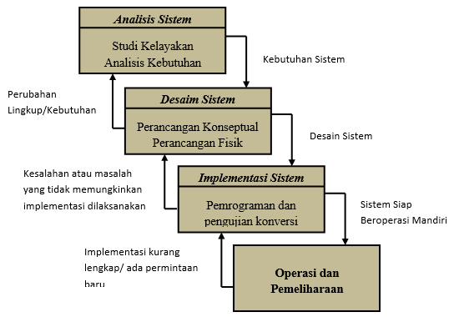
Gambar 2.2 Siklus hidup pengembangan sistem (waterfall)
      - Analisis Sistem
Analisis sistem dapat didefinisikan sebagai “penguraian suatu sistem informasi yang lengkap menjadi bagian-bagian komponennya dengan maksud untuk mengidentifikasi dan mengevaluasi masalah, peluang, hambatan yang terjadi”, kebutuhan yang diharapkan sehingga dapat diusulkan perbaikannya.
Tahap analisis sistem berjalan setelah tahap perencanaan sistem dan sebelum tahap perancangan sistem. Fase analisis merupakan fase yang penting dan sangat penting. Hal ini karena jika terjadi kegagalan pada fase ini, maka kegagalan juga akan terjadi pada fase berikutnya.
Pada tahap analisis sistem, langkah-langkah dasar yang dilakukan analisis sistem adalah [16]:
- Identify, untuk mengidentifikasi masalah.
- Understand, yaitu memahami perilaku sistem yang ada.
- Analyze, yaitu menganalisa sistem.
- Report, untuk menghasilkan laporan hasil analisis.

      - Desain Sistem
Setelah tahap”analisis sistem selesai, maka analisis sistem tahu persis apa yang harus dilakukan. Sekarang saatnya bagi analisis sistem untuk memikirkan bagaimana membentuk sistem. Tahap ini disebut desain sistem (system design)[16].
Struktur sistem dapat digambarkan sebagai berikut:
- Fase pasca analisis dari siklus pengembangan sistem.
- Definisi kebutuhan fungsional.
- Persiapan desain dan implementasi.
- Menjelaskan cara membuat sistem.
- Dapat berupa gambar, denah, sketsa, atau beberapa elemen individu yang dapat ditempatkan dan berfungsi dalam satu kesatuan yang utuh.
- Ini termasuk mengkonfigurasi komponen perangkat lunak dan perangkat keras sistem.
Tahap perancangan sistem memiliki dua tujuan utama, yaitu:
- Memenuhi kebutuhan pengguna sistem
- Memberikan gambaran yang jelas dan desain yang lengkap untuk programmer komputer dan ahli teknisi lainnya.
Desain sistem dapat dibagi menjadi dua bagian yaitu desain sistem umum (general systems design) dan desain sistem terperinci (detailed systems design).
- Desain Sistem Secara Umum
Tujuan dari perancangan sistem secara umum adalah untuk memberikan gambaran kepada pemakai (user) memahami sistem yang baru, yang merupakan pekerjaan persiapan untuk perancangan sistem secara rinci. Perancangan biasanya dilakukan oleh analis sistem untuk mengidentifikasi komponen dari suatu sistem informasi yang akan dirancang secara detail oleh pemrogram komputer dan pakar teknis lainnya.
Pada tahap ini, komponen sistem informasi dirancang untuk berkomunikasi dengan pengguna (user). Komponen dari sistem informasi yang dirancang adalah model, output, input, database, teknologi dan kontrol.

- Desain sistem Secara Rinci
- Desain Input Terinci
Input adalah awal dari proses informasi. Bahan baku informasi adalah data yang terjadi dari transaksi yang dilakukan oleh organisasi. Data yang dihasilkan dari transaksi tersebut merupakan input untuk sistem informasi. Hasil dari sistem informasi tidak lepas dari data yang dimasukkan.
Desain input terinci dimulai dengan desain dokumen dasar sebagai pengambilan input pertama. Jika dokumen dasar tidak dirancang dengan benar, kemungkinan input yang direkam mungkin salah atau bahkan berkurang.
Fungsi dokumen dasar saat memproses aliran data:
- Dapat mengidentifikasi jenis data yang perlu dikumpulkan dan dicatat.
- Catat data dengan jelas, konsisten dan akurat.
- Data yang diperlukan secara individual dijelaskan dalam dokumen dasar yang dapat meningkatkan integritas data.
- Desain Output Terinci
Desain output terinci bertujuan untuk mengetahui bagaimana dan seperti apa keluaran dari sistem yang baru nantinya. Detail desain output dibagi menjadi dua jenis, yaitu desain output berupa laporan kertas dan desain output berupa terminal layar.
- Desain Database Terinci
Database adalah kumpulan data yang dihubungkan satu sama lain dan disimpan dalam penyimpanan eksternal, database komputer, dan perangkat lunak yang digunakan untuk mengoperasikannya. Basis data merupakan salah satu komponen terpenting dari suatu sistem informasi karena berfungsi sebagai dasar untuk menyediakan informasi kepada pengguna. Penggunaan database dalam sebuah sistem informasi disebut sistem database.
Sistem basis data adalah sistem informasi yang mengintegrasikan sekumpulan data yang saling terkait dan membuatnya tersedia untuk berbagai aplikasi dalam suatu organisasi. Dengan sistem database ini, setiap orang atau departemen dapat melihat database dari beberapa perspektif yang berbeda. Departemen kredit dapat menganggapnya sebagai data piutang, departemen penjualan dapat menganggapnya sebagai data penjualan, departemen personalia dapat menganggapnya sebagai data karyawan, dan departemen gudang dapat menganggapnya sebagai data inventaris. Semuanya terintegrasi ke dalam database umum. Berbeda dengan sistem pemrosesan data tradisional, sumber data diproses secara individual untuk setiap aplikasi. Pada fase ini, desain database bertujuan untuk mendefinisikan konten atau struktur dari setiap file yang diidentifikasi dalam desain keseluruhan.
- Desain Teknologi
Tahap desain teknis dibagi menjadi dua tahap: desain teknis keseluruhan dan desain teknis rinci. Selama fase ini, kami mengidentifikasi teknologi yang akan digunakan untuk menerima input, menjalankan model, menyimpan dan mengakses data, menghasilkan dan mengirimkan output, dan membantu mengontrol sistem secara keseluruhan. Teknologi terkait meliputi:
- Perangkat keras (hardware), terdiri dari perangkat input, alat pengolah, perangkat output dan memori eksternal.
- Perangkat lunak (software), termasuk perangkat lunak sistem operasi, perangkat lunak bahasa, dan perangkat lunak aplikasi.
- Sumber daya manusia (brainware), seperti operator komputer, programmer, ahli telekomunikasi, analis sistem, dan lain sebagainya. Desain teknis sangat penting dalam fase implementasi dan pengujian untuk membuktikan bahwa sistem dapat berjalan secara semestinya.
- Desain Model
Tahap desain model dibagi menjadi dua tahap: desain model umum dan desain model rinci. Tahap desain model umum adalah desain sistem fisik dan logis. Desain fisik dapat digambarkan dengan diagram alir sistem dan diagram alir dokumen, dan desain logis dapat digambarkan dengan diagram aliran data (DAD). Selama fase desain model rinci, model mendefinisikan secara rinci urutan langkah-langkah untuk setiap proses yang dijalankan dalam DAD. Urutan langkah-langkah dalam proses diwakili oleh program komputer.

Implementasi Sistem
Sistem dianalisis dan dirancang secara rinci, dan pemilihan dan pemilihan teknologi dilakukan. Sekarang saatnya untuk diimplementasikan (menerapkan) sistem. Fase implementasi sistem adalah fase dimana sistem ditempatkan sehingga siap dioperasikan. Tahap implementasi sistem dapat mencakup langkah-langkah berikut:
- Implementasikan Rencana Implementasi
Perencanaan implementasi merupakan kegiatan pertama dalam fase implementasi sistem. Tujuan utama dari rencana implementasi adalah untuk mengatur biaya dan waktu yang diperlukan untuk tahap implementasi.
- Melaksanakan kegiatan implementasi
Kegiatan pelaksanaan didasarkan pada kegiatan yang direncanakan dalam rencana pelaksanaan. Kegiatan yang dapat dilakukan pada tahap ini adalah sebagai berikut:
- Penilaian dan pelatihan personil
Sudah diketahui bahwa orang harus dipertimbangkan dalam sistem informasi. Agar sistem informasi berhasil, personel selanjutnya harus memiliki pengetahuan dan pemahaman yang memadai tentang sistem informasi serta peran dan tanggung jawab mereka.
- Persiapan tempat dan instalasi perangkat keras dan perangkat lunak
Jika Anda akan memiliki perangkat baru, Anda harus menyiapkan tempat atau ruangan terlebih dahulu dimana perangkat akan ditempatkan. Keamanan pribadi tempat itu juga harus dipertimbangkan. Sistem komputer besar membutuhkan lebih banyak ruang di lingkungan dan harus dipertimbangkan. Langkah selanjutnya setelah mempersiapkan situs secara fisik adalah menginstal perangkat keras yang disediakan dan menginstal perangkat lunak yang ada.
- Pemrograman dan pengujian sistem
Pemrograman adalah menulis kode program yang berjalan di komputer Anda. Kode program yang dibuat oleh pemrogram harus didasarkan pada dokumentasi yang disediakan oleh analis sistem sebagai hasil dari desain sistem yang terperinci. Sebelum program dapat di implementasikan, program tersebut harus bebas dari kesalahan. Oleh karena itu, program harus diuji untuk kemungkinan kesalahan. Program diuji untuk setiap modul dan terus diuji untuk semua modul yang telah dirakit.
- Tes sistem
Pengujian sistem biasanya dijalankan setelah pengujian program. Pengujian sistem dilakukan untuk memverifikasi keterpaduan antara komponen sistem yang diimplementasikan. Tujuan utama dari pengujian sistem ini adalah untuk memastikan bahwa elemen atau komponen dari sistem tersebut bekerja sesuai dengan yang diharapkan.

Konstruksi Sistem
Konstruksi sistem yang digunakan penulis dalam membangun sistem ini adalah beberapa diantaranya PHP digunakan untuk membangun website, Microsoft MySQL digunakan sebagai basis data, dreamweaver dan fhotoshop untuk desain web.

Database Management System
DBMS (Data Management System) adalah perangkat lunak yang dimaksudkan untuk membuat, memelihara, dan mengontrol akses data. Perangkat lunak ini membuat pengelolaan data menjadi lebih mudah. Selain itu, perangkat lunak ini juga menyediakan berbagai alat yang sukses. Misalnya, alat yang memudahkan pembuatan laporan dalam berbagai format.

Pengertian Database
Basis data adalah kumpulan data terkait. Hubungan antar data ditunjukkan dengan adanya key field /kolom pada setiap file/tabel yang ada. File atau tabel memiliki catatan dengan tipe, ukuran, dan bentuk yang sama yang mewakili kumpulan entitas terintegrasi. Catatan (biasanya disebut baris data) terdiri dari bidang terkait yang menunjukkan bahwa mereka lengkap dan terkandung dalam satu catatan.

Hubungan Antar Tabel
Dalam Desain basis data ada hubungan antara tabel,dan hubungan antar tabel tersebut adalah: Hubungan One to One
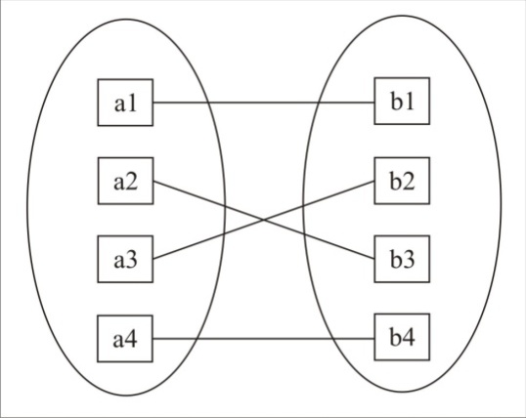
Hubungan One to One adalah hubungan antara satu tabel induk yang menautkan ke tabel anak lain yang ditautkan berdasarkan atribut kunci yang terdapat di setiap tabel.

Gambar 2.3 Contoh Hubungan One to One
- Hubungan One to Many
Hubungan One to Many adalah relasi yang begabung dari satu tabel induk ke banyak tabel turunan lainnya, di mana relasi yang terjadi didasarkan pada atribut kunci di tabel induk.
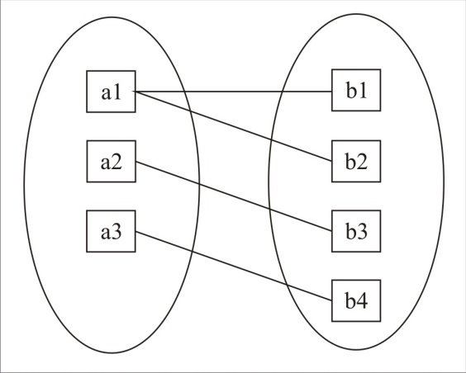

Gambar 2.4Contoh Hubungan One to Many
- Hubungan Many to Many
Hubungan Many to Many adalah hubungan holistic dari bayak tabel yang memiliki hubungan dengan banyak tabel lainnya.
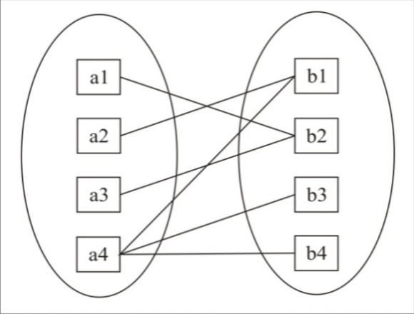

Gambar 2.5Contoh Hubungan Many to Many

Perangkat Lunak Pendukung

Pemrograman PHP
PHP adalah singkatan dari “PHP: Hypertext Preprocessor”, yang banyak digunakan untuk pembuatan dan pengembangan situs web, dan merupakan bahasa pemrograman yang dapat digunakan dalam kombinasi dengan HTML. PHP pertama kali dikembangkan oleh Rasmus Lerdorf pada tahun 1994. Awalnya, PHP adalah singkatan dari “Personal Home Page Tools”. Kemudian beralih ke FI (“Forms Interpreter”). Dimulai dengan versi 3.0, bahasa tersebut telah diubah namanya menjadi “PHP: Hypertext Preprocessor”, dan singkatan nya sekarang menjadi “PHP”. Versi terbaru dari PHP adalah versi ke-5. Berdasarkan survei Netcraft Desember 1999, lebih dari satu juta situs web, termasuk NASA, Mitsubishi, dan RedHat, menggunakan PHP.

MySQL server
MySQL adalah perangkat lunak sistem manajemen basis data SQL (Structure Query Language). MySQL adalah eksekusi kerangka kerja administrasi kumpulan data sosial (RDBMS) yang tersebar tanpa biaya di bawah GPL (General Public License). Semua klien diperbolehkan untuk menggunakan MySQL, namun dengan batasan, produk tidak dapat digunakan sebagai bawahan bisnis. MySQL benar-benar merupakan anak perusahaan dari salah satu ide prinsip basis informasi yang ada. SQL (Structure Query Language). SQL adalah ide aktivitas kumpulan data, terutama untuk penentuan informasi, yang membuat tugas informasi menjadi sederhana dan mekanis.

Pengujian Sistem

White Box Testing
Pengujian perangkat lunak adalah elemen kritis dari jaminan kualitas perangkat lunak dan mempresentasikan kajian pokok dari spesifikasi, desain dan pengkodean.
Pengujian sistem / perangkat lunak memiliki sejumlah aturan yang berfungsi sebagai sasaran pengujian, diantaranya adalah sebagai berikut:
- Pengujian adalah menjalankan program yang bertujuan untuk menemukan kesalahan.
- Kasus uji yang baik adalah yang paling mungkin menemukan kesalahan yang sebelumnya tidak ditemukan.
- Pengujian yang berhasil adalah pengujian yang mengungkapkan kesalahan yang belum pernah ditemukan.
Pengujian White Box adalah metode pengujian yang menggunakan proses merancang struktur kontrol dan mengambil kasus uji. Menggunakan metode white box, insinyur sistem menjalankan kasus uji untuk memastikan bahwa semua jalur independen dalam modul digunakan setidaknya sekali, membuat semua keputusan logis di sisi yang benar dan salah. Anda dapat menggunakannya untuk menjalankan semua loop dengan batasan dan operasional batas, dan gunakan struktur data internal untuk memverifikasi validitasnya. Pengujian basis path adalah prosedur pengujian white box pertama yang diusulkan oleh Tom McCabe. Metode basis path ini memungkinkan perancang kasus uji untuk mengukur kompleksitas logis dari desain prosedural dan menggunakannya sebagai panduan untuk menetapkan serangkaian jalur eksekusi dasar [17].

1
2
3
6
4
5
7
8
9
10
11

Gambar 2.6 Flowchart (Bagan Alir)
Flowchart digunakan untuk menggambarkan struktur kontrol program dan untuk mengilustrasikan diagram alir, perhatian harus diberikan pada representasi pemrograman pada diagram alur. Pada gambar dibawah ini, flowchart memetakan ke flowchart ke dalam bagan alir yang sesuai (dengan asumsi tidak ada kondisi gabungan yang dimuat di dalam berlian keputusan untuk diagram alir). Setiap lingkaran, disebut node flowchart, mewakili satu atau lebih pernyataan program. Jumlah pesanan dari kotak pemrosesan pertama keputusan dapat dipetakan ke satu node. Panah ini disebut edg atau link dan mewakili aliran control, mirip dengan panah flowchart. Tepi harus berhenti pada sebuah simpul bahkan jika simpul tersebut tidak merepresentasikan sebuah pernyataan procedural [17].

2,3
4,5
1
6
7
8
9
Simpul Predikat
Edge
R2
R1
R3
Region
100
Node
R4
11

Gambar 2.7 Grafik Alir
Keterangan:
- Simpul/node Merepresentasikan satu atau lebih statement procedural.
- Link/edgeMerepresentasikan aliran control.
- Region (R) Daerah yang dibatasi oleh edge dan node. Termasuk daerah diluar grafik alir.
- Simpul Predikat (P) Node yang memiliki satu atau lebih inputan, dan lebih dari satu output
Kompleksitas siklomatik adalah metrik perangkat lunak yang menyediakan ukuran kuantitatif dari kompleksitas logis suatu program. Bila indicator ini digunakan untuk kontek berdasarkan metode uji jalir, nilai kompleksitas siklomatik kemudian dihitung untuk menentukan jumlah jalur independen. Jalur independen adalah jalur melalui program yang memperkenalkan setidaknya satu set pernyataan procedural baru atau kondisi baru. Ketika dinyatakan dalam diagram alur, jalur independen harus berjalan di sepanjang setidaknya satu sisi yang tidak lewat sebelum jalur didefinisikan. Misalnya, rangkaian jalur independen untuk flowchart yang ditunjukan pada Gambar 2.5 adalah:

Jalur(Baris) 1 : 1 – 11
Jalur(Baris) 2 : 1 – 2 – 3 – 4 – 5 -10 – 1 – 11
Jalur(Baris) 3 : 1 – 2 – 3 – 6 – 8 – 9 – 10 – 1 – 11
Jalur(Baris) 4 : 1 – 2 – 3 – 6 – 7 – 9 – 10 – 1 – 11
Jalur(Baris) 1, 2, 3, dan 4 yang ditentukan diatas membentuk basis set untuk diagram alur pada Gambar 2.4. Bagaimana kita tahu berapa banyak jalan untuk mencari perhitungan kompleksitas siklomatik memberikan jawabannya, dasar dari kompleksitas siklomatik adalah teori grafik, dan memeri kami metric perangkat lunak yang sangat berguna. Kompleksitas dihitung dengan salah satu dari tiga cara:
- Jumlah wilayah diagram alur sesuai dengan kompleksitas siklomatik
- Kompleksitas siklomatik V(G), ditentukan untuk graf aliran G sebagai V(G) = E – N + 2 E adalah jumlah sisi dari graf aliran, dan N adalah jumlah node dari graf aliran.
- Kompleksitas siklomatij V(G) dari graf aliran G juga didefinisikan sebagai V(G) = P + 1, di mana P adalah jumlah simpul predikat yang disisipkan ke dalam graf aliran G.
Dalam diagram aluur Gambar 2.5, kompleksitas siklomatik dapat dihitung menggunakan masing-masing algoritma yang tercantum di atas:
- Flowchart memiliki 4 area.
- V(G) = 11 rusuk – 9 simpul + 2 = 4
- V(G) = 3 simpul taksiran + 1 = 4
Oleh karena itu, kompleksitas siklomatik dari flowchart pada Gambar 2.5 adalah 4. Lebih penting lagi, V(G) memberi kita batas atas pada jumlah jalur independen yang membentuk himpunan basis, dan implikasinya, batas atas pada jumlah pengujian yang harus didesain dan dieksekusi untuk menjamin semua statemen program.

Black Box Testing
Black box approach merupakan sistem dimana input dan output dapat ditentukan, tetapi prosesnya tidak diketahui atau tidak ditentukan. Cara ini hanya dapat dipahami oleh pihak internal (pihak eksternal hanya mengetahui masukan dan hasil, tetapi pihak internal menanganinya). Sistem ini berada pada subsistem tingkat rendah.
Metode pengujian black box berfokus pada persyaratan fungsional perangkat lunak. Oleh karena itu, pengujian black box memungkinkan pengembang perangkat lunak untuk membuat serangkaian kondisi input yang melatih semua persyaratan fungsional suatu program. Pengujian black box bukanlah alternatif untuk pengujian white box, tetapi pendekatan pelengkap untuk menemukan kesalahan lain selain metode white box. Pengujian black box mencoba menemukan berbagai kategori kesalahan, termasuk:
- Fungsinya salah atau hilang
- Kesalahan antarmuka
- Struktur data atau kesalahan akses database eksternal
- Kegagalan kinerja
- Inisialisasi dan kesalahan terminasi
Berbeda dengan metode white box yang digunakan pada awal proses, pendekatan white box digunakan pada beberapa langkah berikutnya. Perhatiannya terfokus pada informasi domain, karena pengujian white box sengaja mengabaikan struktur kontrol. Survei harus dapat menjawab pertanyaan-pertanyaan berikut:
- Bagaimana validitas fitur yang diuji?
- Masukan apa yang mengarah pada kasus uji yang baik?
- Apakah sistem sangat sensitif terhadap nilai input tertentu?
- Bagaimana batasan kelas data dipisahkan?
- Berapa rasio data terhadap volume data yang dapat ditoleransi oleh sistem?
- Bagaimana kombinasi data tertentu mempengaruhi sistem informasi?
Dengan menerapkan pengujian black box, diharapkan membuat sekumpulan kasus uji yang memenuhi kriteria berikut:
1
2
3
6
4
5
7
8
9
10
- Kasus uji berkurang. Jika jumlahnya lebih besar dari 1, maka jumlah kasus uji tambahan harus dirancang untuk mencapai pengujian yang masuk akal.
- Uji kasus yang mengatakan sesuatu tentang ada atau tidak adanya jenis cacat tertentu, bukan hanya yang relevan hanya untuk pengujian tertentu.

Kerangka Pikir
1
MASALAH

- Bagaimana membangun sistem pendukung keputusan perencanaan awal usaha ternak ayam petelur?
- Bagaimana penerapan metode TOPSIS dalam sistem pendukung keputusan perencanaan awal usaha ternak ayam petelur?

IDENTIFIKASI MASALAH

Observasi & Dokumentasi
Pengumpulan Data
SYSTEM DEVELOPMENT

Diagram Konteks
Diagram Berjenjang
Diagram arus data level 0, dan seterusnya
Kamus data

Analisis Sistem
2
Desain Output
Desain Input
Desain Basis Data

Desain Sistem
3
Database
Programming
White Box Testing
Black Box Testing
Konstruksi Sistem
4
Pengujian Sistem
5
TUJUAN

- Mendapatkan sistem yang dapat membantu peternak dalam pengambilan keputusan perencanaan awal usaha ternak ayam petelur.
- Mendapatkan hasil penerapan metode TOPSIS pada sistem pendukung keputusan perencanaan awal usaha ternak ayam petelur.

1

Gambar 2.8 Kerangka Pikir

BAB III

METODE PENELITIAN

Jenis, Metode, Subjek, Objek, Waktu Dan Lokasi Penelitian
      - Jenis Penelitian ini adalah penelitian deskriptif yaitu suatu jenis penelitian yang menggambarkan suatu keadaan yang sementara berjalan pada saat penelitian dilakukan, dan melakukan perancangan sistem pendukung keputusan berdasarkan data-data yang ada.
      - Metode yang digunakan dalam penelitian ini adalah metode penelitian studi kasus
      - Subjek penelitian ini adalah Sistem Pendukung Keputusan Perencanaan Awal Usaha Ternak Ayam Petelur
      - Objek penelitian ini yaitu Usaha Ternak Ayam Petelur
      - Penelitian ini dilakukan selama kurang lebih delapan bulan terhitung pada Agustus 2021 sampai dengan Maret 2022.
      - Lokasi penelitian ini yaitu dilakukan di Peternakan Ayam Petelur Desa Lamu.

Pengumpulan Data
Data primer penelitian ini dilakukan dengan cara observasi langsung atau survey langsung di lapangan, dengan kata lain cara mengumpulkan data secara langsung di lapangan dengan mengamati dan mengembalikan data atau informasi tentang hal-hal yang berhubungan dengan penelitian. Data sekunder mendukung data yang ada, jadi Anda hanya perlu mencari dan mengumpulkan data tersebut. Data dapat diperoleh dengan mengunjungi lokasi dan institusi terkait penelitian. Data sekunder untuk penelitian ini menggunakan teknik sebagai berikut:
- Observasi langsung dilapangan, metode observasi adalah metode penelitian dimana peneliti mengamati/melihat dan meneliti secara langsung objek penelitian pada semua kegiatan yang berkaitan dengan tujuan penelitian. Dengan menganalisis dan mengevaluasi sistem saat ini dan memberikan solusi untuk sistem informasi yang lebih berguna.
- Metode wawancara, wawancara adalah percakapan antara seorang peneliti dengan seorang informan. Peneliti ingin mendapatkan informasi disini sedangkan informan adalah seseorang yang memiliki informasi penting tentang objek tersebut.
- Pengumpulan data-data sekunder dengan mengambil data-data yang sifatnya dokumen, literature pada instansi terkait atau buku-buku yang mendukung penelitian.

Pengembangan Sistem

Sistem Yang Diusulkan
Sistem yang diusulkan dapat digambarkan menggunakan flowchart dokumen yang ditunjukkan pada gambar 3.1 berikut ini:

Gambar 3.1 Sistem yang diusulkan

Analisis Sistem
Analisis sistem menggunakan pendekatan prosedural/struktural. Hal ini dijelaskan dari perspektif berikut:
  - Diagram Konteks
Diagram konteks merupakan diagram yang menggambarkan keseluruhan sistem. Gambar ini menunjukkan input dan output sistem yang dipertukarkan dengan entitas yang terlibat dalam sistem.
  - Diagram Berjenjang
Diagram berjenjang digunakan untuk menggambarkan tahapan dalam diagram konteks. Masing-masing tahapan tersebut akan digambarkan secara rinci menggunakan Diagram Arus Data (DAD).
  - Diagram Arus Data
Diagram alir data merupakan salah satu komponen dalam rangkaian pembuatan rancangan suatu sistem yang terkomputerisasi. DAD menggambarkan aliran data dari sumber pemberi data (input) kepada penerima data (output). Aliran data perlu diketahui agar pembangun sistem mengetahui secara pasti kapan suatu data harus disimpan, kapan harus ditanggapi (proses), dan kapan harus didistribusikan ke bagian lain.
  - Kamus Data
Kamus data adalah deskripsi formal dari semua elemen yang diproses oleh DFD dan dapat digunakan dalam dua tahap: tahap analisis dan tahap desain sistem. Selama tahap analisis sistem, kamus data dapat digunakan sebagai analisis data yang dimasukkan ke dalam sistem dan informasi yang dibutuhkan oleh sistem dan sebagai alat komunikasi bagi pengguna sistem. Selama tahap desain sistem, Anda menggunakan kamus data untuk mendesain input, laporan, dan database.

Desain sistem
Perancangan sistem menggunakan pendekatan prosedural/terstruktur yang dijelaskan dalam format berikut:

      - Desain Input
Desain input adalah dokumen dasar yang digunakan untuk mengumpulkan data dan kode input yang digunakan. Untuk tahap perancangan input secara umum, yang perlu dilakukan analis adalah mengidentifikasi terlebih dahulu input yang akan didesain secara rinci tersebut.
      - Desain Output
Output merupakan produk dari aplikasi yang ditampilkan. Outputnya bisa berupa media keras seperti kertas, atau mungkin hanya menampilkan informasi di layar.
      - Desain basis data
Basis data adalah kumpulan data yang saling terkait disimpan dalam memori di luar komputer Anda, dan digunakan oleh perangkat lunak tertentu untuk memanipulasi data. Basis data adalah komponen terpenting dari suatu sistem informasi karena berfungsi sebagai dasar untuk menyediakan informasi kepada pengguna. Penggunaan database dalam sebuah aplikasi disebut database sistem.

Konstruksi sistem
Konstruksi system adalah tahapan menerjemahkan hasil pada tahap desain sistem kedalam kode-kode program komputer. Pada konstruksi system akan digunakan beberapa perangkat lunak yaitu PHP dan MySQL.

Pengujian sistem
    - White Box Testing
Perangkat lunak yang dibuat diuji menggunakan metode white-box testing pada kode program proses yang menerapkan metode/model tersebut. Kode program menjadi diagram alur program dan dipetakan dalam bentuk diagram alur (control flowchart) yang terdiri dari beberapa node dan edge. Jumlah wilayah dan kompleksitas siklomatik (CC) ditentukan berdasarkan diagram alir. Jalur independen = V (G) = (CC) = Jika setiap jalur dieksekusi hanya sekali dan berada dalam domain yang benar, sistem dinyatakan efisien dalam hal kelayakan logika pemrograman.
    - Black Box Testing
Selanjutnya perangkat lunak juga diuji menggunakan metode pengujian black box yang menitikberatkan pada kebutuhan fungsional perangkat lunak dan mencoba menemukan kesalahan pada beberapa kategori, antara lain:
a. Fungsi yang salah atau hilang
b. Kesalahan antarmuka
c. Kesalahan dalam struktur data atau akses database eksternal
d. Kesalahan kinerja
e. Inisialisasi dan kesalahan terminasi
Jika tidak terdapat kesalahan tersebut, maka sistem dinyatakan efisien ditinjau dari kesalahan komponen sistem.

BAB IV

HASIL PENELITIAN

Hasil Pengumpulan Data
Pengumpulan data yang digunakan dalam penelitian ini menggunkan beberapa metode, diantaranya adalah metode observasi, wawancara serta pengumpulan data primer mengenai sistem yang akan dibangun.

Data Calon Peternak
Berikut ini data calon peternak yang digunakan dalam penelitian ini
Tabel 4.1 Data Calon Peternak
No | Nama | Alamat
1 | Nurdin Mohamad | Botumoito
2 | Faisal Saliko | Tilamuta
3 | Yowan Yanabi | Botumoito
4 | Agus Amili | Tapadaa
5 | Muhamad Ilham | Botumoito
6 | Husain Mooduto | Dulangeya
7 | Farid Abadi | Bolihutuo

Hasil Pemodelan Metode Topsis

Menentukan Kriteria Bobot dan Alternatif
Dalam metode Topsis terdapat kriteria-kriteria yang akan dijadikan bahan perhitungan hasil proses. Hal ini dimaksudkan untuk menentukan hasil proses perencanaan awal usaha ternak. Adapun kriteria-kriteria yang digunakan dapat dilihat pada tabel berikut ini.

Tabel 4.2 Data Kriteria
No | Kode Kriteria | Keterangan Kriteria | Bobot
1 | C1 | Modal yang direncanakan | 5
2 | C2 | Penentuan lokasi kandang yang tepat | 5
3 | C3 | Menentukan jenis kandang | 4
4 | C4 | Pemilihan bibit unggul | 5
5 | C5 | Mengetahui nutrisi dan makanan yang dibutuhkan ayam | 4
6 | C6 | Menjaga kebersihan dan kesehatan ayam | 4
7 | C7 | Sortir telur saat panen | 3

Tabel 4.3 Pembobotan
Bobot | Nilai Bobot
Sangat Tinggi | 5
Tinggi | 4
Cukup | 3
Rendah | 2
Sangat Rendah | 1

Tabel 4.4 Data Alternatif
Kode Alternatif | Nama
A1 | Nurdin Mohamad
A2 | Faisal Saliko
A3 | Yowan Yanabi
A4 | Agus Amili
A5 | Muhamad Ilham
A6 | Husain Mooduto
A7 | Farid Abadi

Perhitungan dengan Metode Topsis
      - Menyusun bobot preferensi untuk setiap kriteria
Topsis dimulai dengan membentuk sebuah matriks keputusan, kolom matriks yang menyatakan atribut yaitu kriteria-kriteria yang ada, sedangkan untuk baris matriks dinyatakan dengan alternatif yang akan dibandingkan dan tipe kriteria adalah benefit. Matriks keputusan dapat dilihat pada tabel berikut ini.
Tabel 4.5 Kriteria Modal yang direncanakan (C1)
Modal yang direncanakan | Bobot
Diatas 100 juta | 4
20 s/d 100 juta | 3
5 s/d 20 juta | 2
Kurang dari 5 juta | 1
Tabel 4.6 Kriteria Penentuan Lokasi Kandang yang Tepat (C2)
Lokasi Kandang | Bobot
Jauh Dari Pemukiman, Dataran tinggi memiliki sirkulasi udara yang baik | 2
Dekat Pemukiman, dataran rendah, padat penduduk | 1

Tabel 4.7 Kriteria Menetukan Jenis Kandang (C3)
Menentukan Jenis Kandang | Bobot
Baterai dengan bahan bambu atau kawat | 2
Koloni dengan lantai litter | 1

Tabel 4.8 KriteriaPemilihan Bibit Unggul (C4)
Pemilihan Bibit Unggul | Bobot
Ya | 2
Tidak | 1

Tabel 4.9 Kriteria Mengetahui nutrisi dan makanan yang dibutuhkan ayam (C5)
Mengetahui nutrisi dan makanan | Bobot
Ya | 2
Tidak | 1

Tabel 4.10 Kriteria Menjaga kebersihan dan kesehatan ayam (C6)
Menjaga kebersihan dan kesehatan ayam | Bobot
Ya | 2
Tidak | 1
Tabel 4.11 Kriteria Sortir telur saat panen (C7)
Sortir telur saat panen | Bobot
Ya | 2
Tidak | 1

      - Membentuk matriks keputusan
Setelah ditentukan pembobotan pada setiap kriteria, selanjutnya dibuat matriks keputusan berdasarkan nilai preferensi setiap kriteria terhadap semua alternatif.
Tabel 4.12 Matriks Keputusan
Alternatif | C1 | C2 | C3 | C4 | C5 | C6 | C7
A1 | 3 | 2 | 2 | 2 | 2 | 2 | 2
A2 | 4 | 2 | 1 | 2 | 2 | 1 | 1
A3 | 4 | 1 | 2 | 2 | 1 | 2 | 1
A4 | 3 | 2 | 2 | 1 | 2 | 1 | 2
A5 | 2 | 1 | 1 | 2 | 2 | 2 | 2

Setelah membentuk matriks keputusan, langkah selanjutnya menormalisasikan nilai matriks keputusan menggunakan persamaan:
rij = $\frac{x_{ij}}{\sqrt{\sum_{i=1}^{m}{x_{ij}^{2}}}}$ ,
dengan i = 1,2,….m dan j = 1,2,….n;
dimana;
rij = rangking kinerja alternatif pada ke-i pada kriteria ke-j
xij = alternatif ke-i pada kriteria ke-j
berdasarkan persamaan diatas maka didapat nilai dari setiap alternatif terhadap masing-masing kriteria, yaitu;
X1 = $\sqrt{3^{2}+ 4^{2}+ 4^{2}+ 3^{2}+2^{2}}$ = 7,348
r11 = $\frac{3}{7,348}$ = 0,408
r21 = $\frac{4}{7,348}$ = 0,544
r31 = $\frac{4}{7,348}$ = 0,544
r41 = $\frac{3}{7,348}$ = 0,408
r51 = $\frac{2}{7,348}$ = 0,272
X2 = $\sqrt{2^{2}+ 2^{2}+ 1^{2}+ 2^{2}+1^{2}}$ = 3,741
r12 = $\frac{2}{3,741}$ = 0,534
r22 = $\frac{2}{3,741}$ = 0,534
r32 = $\frac{1}{3,741}$ = 0,267
r42 = $\frac{2}{3,741}$ = 0,534
r52 = $\frac{1}{3,741}$ = 0,267
X3 = $\sqrt{2^{2}+ 1^{2}+ 2^{2}+ 2^{2}+1^{2}}$ = 3,741
r13 = $\frac{2}{3,741}$ = 0,534
r23 = $\frac{1}{3,741}$ = 0,267
r33 = $\frac{2}{3,741}$ = 0,534
r43 = $\frac{2}{3,741}$ = 0,534
r53 = $\frac{1}{3,741}$ = 0,267
X4 = $\sqrt{2^{2}+ 2^{2}+ 2^{2}+ 1^{2}+2^{2}}$ = 4,123
r14 = $\frac{2}{4,123}$ = 0,485
r24 = $\frac{2}{4,123}$ = 0,485
r34 = $\frac{2}{4,123}$ = 0,485
r44 = $\frac{1}{4,123}$ = 0,242
r54 = $\frac{2}{4,123}$ = 0,485
X5 = $\sqrt{2^{2}+ 2^{2}+ 1^{2}+ 2^{2}+2^{2}}$ = 4,123
r15 = $\frac{2}{4,123}$ = 0,485
r25 = $\frac{2}{4,123}$ = 0,485
r35 = $\frac{1}{4,123}$ = 0,242
r45 = $\frac{2}{4,123}$ = 0,485
r55 = $\frac{2}{4,123}$ = 0,485
X6 = $\sqrt{2^{2}+ 1^{2}+ 2^{2}+ 1^{2}+2^{2}}$ = 3,741
r16 = $\frac{2}{3,741}$ = 0,534
r26 = $\frac{1}{3,741}$ = 0,267
r36 = $\frac{2}{3,741}$ = 0,534
r46 = $\frac{1}{3,741}$ = 0,267
r56 = $\frac{2}{3,741}$ = 0,534
X7 = $\sqrt{2^{2}+ 1^{2}+ 1^{2}+ 2^{2}+2^{2}}$ = 3,741
r17 = $\frac{2}{3,741}$ = 0,534
r27 = $\frac{1}{3,741}$ = 0,267
r37 = $\frac{1}{3,741}$ = 0,267
r47 = $\frac{2}{3,741}$ = 0,534
r57 = $\frac{2}{3,741}$ = 0,534
setelah diperoleh nilai kriteria dari setiap alternatif yang terdapat pada matriks keputusan, maka didapat nilai matriks ternormalisasi (R) yaitu,
Tabel 4.13 Matriks Ternormalisasi
Alternatif | C1 | C2 | C3 | C4 | C5 | C6 | C7
A1 | 0,408 | 0,534 | 0,534 | 0,485 | 0,485 | 0,534 | 0,534
A2 | 0,544 | 0,534 | 0,267 | 0,485 | 0,485 | 0,267 | 0,267
A3 | 0,544 | 0,267 | 0,534 | 0,485 | 0,242 | 0,534 | 0,267
A4 | 0,408 | 0,534 | 0,534 | 0,242 | 0,485 | 0,267 | 0,534
A5 | 0,272 | 0,267 | 0,267 | 0,485 | 0,485 | 0,534 | 0,534
- Mengalikan matriks normalisasi dengan nilai preferensi pada setiap kriteria
Kriteria 1 Kriteria 2
y11 = w1 x r11 = 5 x 0,408 = 2,04 y12 = w2 x r12 = 5 x 0,534 = 2,67
y21 = w1 x r21 = 5 x 0,544 = 2,72 y22 = w2 x r22 = 5 x 0,534 = 2,67
y31 = w1 x r31 = 5 x 0,544 = 2,72 y32 = w2 x r32 = 5 x 0,267 = 1,36
y41 = w1 x r41 = 5 x 0,408 = 2,04 y42 = w2 x r42 = 5 x 0,534 = 2,67
y51 = w1 x r51 = 5 x 0,272 = 1,36 y52 = w2 x r52 = 5 x 0,267 = 1,36

Kriteria 3 Kriteria 4
y13 = w3 x r13 = 4 x 0,534 = 2,136 y14 = w4 x r14 = 5 x 0,485 = 2,425
y23 = w3 x r23 = 4 x 0,267 =1,068 y24 = w4 x r24 = 5 x 0,485 = 2,425
y33 = w3 x r33 = 4 x 0,534 =2,136 y34 = w4 x r34 = 5 x 0,485 = 2,425
y43 = w3 x r43 = 4 x 0,534 =2,136 y44 = w4 x r44 = 5 x 0,242 = 1,21
y53 = w3 x r53 = 4 x 0,267 =1,068 y54 = w4 x r54 = 5 x 0,485 = 2,425

Kriteria 5 Kriteria 6
y15 = w5 x r15 = 4 x 0,485 = 1,94 y16 = w6 x r16 = 4 x 0,534 = 2,136
y25 = w5 x r25 = 4 x 0,485 = 1,94 y26 = w6 x r26 = 4 x 0,267 = 1,068
y35 = w5 x r35 = 4 x 0,242 = 0,968 y36 = w6 x r36 = 4 x 0,534 = 2,136
y45 = w5 x r45 = 4 x 0,485 = 1,94 y46 = w6 x r46 = 4 x 0,267 = 1,068
y55 = w5 x r55 = 4 x 0,485 = 1,94 y56 = w6 x r56 = 4 x 0,534 = 2,136

Kriteria 7
y17 = w7 x r17 = 3 x 0,534 = 1,602
y27 = w7 x r27 = 3 x 0,267 = 0,801
y37 = w7 x r37 = 3 x 0,267 = 0,801
y47 = w7 x r47 = 3 x 0,534 = 1,602
y57 = w7 x r57 = 3 x 0,534 = 1,602

Sehingga diperoleh matriks hasil keputusan matriks ternormalisasi sebagai berikut:

Tabel 4.14 Matriks R ternormalisasi
Alternatif | C1 | C2 | C3 | C4 | C5 | C6 | C7
A1 | 2,04 | 2,67 | 2,136 | 2,425 | 1,94 | 2,136 | 1,602
A2 | 2,72 | 2,67 | 1,068 | 2,425 | 1,94 | 1,068 | 0,801
A3 | 2,72 | 1,36 | 2,136 | 2,425 | 0,968 | 2,136 | 0,801
A4 | 2,04 | 2,67 | 2,136 | 1,21 | 1,94 | 1,068 | 1,602
A5 | 1,36 | 1,36 | 1,068 | 2,425 | 1,94 | 2,136 | 1,602

- Menentukan matriks ideal positif A⁺ dan matriks ideal negatif A⁻
Menentukan matriks ideal positif A⁺
$Y_{1}^{+}$ = max {2,04; 2,72; 2,72; 2,04; 1,36} = 2,72
$Y_{2}^{+}$ = max {2,67; 2,67; 1,36; 2,67; 1,36} = 2,67
$Y_{3}^{+}$ = max {2,136; 1,068; 2,136; 2,136; 1,068} = 2,136
$Y_{4}^{+}$ = max {2,415; 2,415; 2,425; 1,21; 2,425} = 2,425
$Y_{5}^{+}$ = max {1,94; 1,94; 0,968; 1,94; 1,94} = 1,94
$Y_{6}^{+}$ = max {2,136; 1,068; 2,136; 1,068; 2,136 } = 2,136
$Y_{7}^{+}$ = max {1,602; 0,801; 0,801; 1,602; 1,602} = 1,602

Menentukan matriks ideal negatif A⁻
$Y_{1}^{-}$ = min {2,04; 2,72; 2,72; 2,04; 1,36} = 1,36
$Y_{2}^{-}$ = min {2,67; 2,67; 1,36; 2,67; 1,36} = 1,36
$Y_{3}^{-}$ = min {2,136; 1,068; 2,136; 2,136; 1,068} = 1,068
$Y_{4}^{-}$ = min {2,415; 2,415; 2,425; 1,21; 2,425} = 1,21
$Y_{5}^{-}$ = min {1,94; 1,94; 0,968; 1,94; 1,94} = 0,968
$Y_{6}^{-}$ = min {2,136; 1,068; 2,136; 1,068; 2,136 } = 1,068
$Y_{7}^{-}$ = min {1,602; 0,801; 0,801; 1,602; 1,602} = 0,801
- Menentukan jarak antara nilai terbobot setiap alternatif terhadap solusi ideal positif
$D_{1}^{+}$ = $\sqrt{\begin{aligned}{\left(2,04-2,72\right)}^{2}+{\left(2,67-2,67\right)}^{2}+ {\left(2,136-2,136\right)}^{2}+{\left(2,415-2,425\right)}^{2} \\ +{\left(1,94-1,94\right)}^{2}+{(2,136-2,136)}^{2}+{(1,602-1,602)}^{2}\end{aligned}}$
= 0,680
$D_{2}^{+}$ = $\sqrt{\begin{aligned}{\left(2,72-2,72\right)}^{2}+{\left(2,67-2,67\right)}^{2}+ {\left(1,068-2,136\right)}^{2}+{\left(2,415-2,425\right)}^{2} \\ +{\left(1,94-1,94\right)}^{2}+{(1,068-2,136)}^{2}+{(0,801-1,602)}^{2}\end{aligned}}$
= 1,7096
$D_{3}^{+}$ = $\sqrt{\begin{aligned}{\left(2,72-2,72\right)}^{2}+{\left(1,36-2,67\right)}^{2}+ {\left(2,136-2,136\right)}^{2}+{\left(2,425-2,425\right)}^{2} \\ +{\left(0,968-1,94\right)}^{2}+{(2,136-2,136)}^{2}+{(0,801-1,602)}^{2}\end{aligned}}$
= 1,8172
$D_{4}^{+}$ = $\sqrt{\begin{aligned}{\left(2,04-2,72\right)}^{2}+{\left(2,67-2,67\right)}^{2}+ {\left(2,136-2,136\right)}^{2}+{\left(1,21-2,425\right)}^{2} \\ +{\left(1,94-1,94\right)}^{2}+{(1,068-2,136)}^{2}+{(1,602-1,602)}^{2}\end{aligned}}$
= 1,7547
$D_{5}^{+}$ = $\sqrt{\begin{aligned}{\left(1,36-2,72\right)}^{2}+{\left(1,36-2,67\right)}^{2}+ {\left(1,068-2,136\right)}^{2}+{\left(2,425-2,425\right)}^{2} \\ +{\left(1,94-1,94\right)}^{2}+{(2,136-2,136)}^{2}+{(1,602-1,602)}^{2}\end{aligned}}$
= 2,1694
- Menentukan jarak antara nilai terbobot setiap alternatif terhadap solusi ideal negatif
$D_{1}^{-}$ = $\sqrt{\begin{aligned}{\left(2,04-1,36\right)}^{2}+{\left(2,67-1,36\right)}^{2}+ {\left(2,136-1,068\right)}^{2}+{\left(2,415-1,21\right)}^{2} \\ +{\left(1,94-0,968\right)}^{2}+{(2,136-1,068)}^{2}+{(1,602-0,801)}^{2}\end{aligned}}$
= 2,7382
$D_{2}^{-}$ = $\sqrt{\begin{aligned}{\left(2,72-1,36\right)}^{2}+{\left(2,67-1,36\right)}^{2}+ {\left(1,068-1,068\right)}^{2}+{\left(2,415-1,21\right)}^{2} \\ +{\left(1,94-0,968\right)}^{2}+{(1,068-1,068)}^{2}+{(0,801-0,801)}^{2}\end{aligned}}$
= 2,4418
$D_{3}^{-}$ = $\sqrt{\begin{aligned}{\left(2,72-1,36\right)}^{2}+{\left(1,36-1,36\right)}^{2}+ {\left(2,136-1,068\right)}^{2}+{\left(2,425-1,21\right)}^{2} \\ +{\left(0,968-0,968\right)}^{2}+{(2,136-1,068)}^{2}+{(0,801-0,801)}^{2}\end{aligned}}$
= 2,3679
$D_{4}^{-}$ = $\sqrt{\begin{aligned}{\left(2,04-1,36\right)}^{2}+{\left(2,267-1,36\right)}^{2}+ {\left(2,136-1,068\right)}^{2}+{\left(1,21-1,21\right)}^{2} \\ +{\left(1,94-0,968\right)}^{2}+{(1,068-1,068)}^{2}+{(1,602-0,801)}^{2}\end{aligned}}$
= 2,0029
$D_{5}^{-}$ = $\sqrt{\begin{aligned}{\left(1,36-1,36\right)}^{2}+{\left(1,36-1,36\right)}^{2}+ {\left(1,068-1,068\right)}^{2}+{\left(2,425-1,21\right)}^{2} \\ +{\left(1,94-0,968\right)}^{2}+{(2,136-1,068)}^{2}+{(1,602-0,801)}^{2}\end{aligned}}$
= 2,0501
- Menghitung jarak solusi ideal positef (D) dan jarak solusi ideal negated (D⁻) terhadap solusi ideal (v) dengan persamaan:
v_{i}$= \frac{D_{i}^{-}}{D_{i}^{-}+ D_{i}^{+}}$
v1 = $\frac{2,7382}{2,7382+0,608 }$ = 0,7909
v2 = $\frac{2,4418}{2,4418+1,7096 }$ = 0,5881
v3 = $\frac{2,3679}{2,3679+1,8172 }$ = 0,5657
v4 = $\frac{2,0029}{2,0029+1,7547 }$ = 0,5330
v5 = $\frac{2,0501}{2,0501+2,1694 }$ = 0,4858
Membuat hasil dari setiap alternatif
Tabel 4.15 Hasil Perhitungan Metode Topsis
No | Alternatif | Nilai Preferensi | Layak/Tidak Layak
1 | Nurdin Mohamad (A1) | 0,7090 | Layak
2 | Faisal Saliko (A2) | 0,5881 | Layak
3 | Yowan Yanabi (A3) | 0,5657 | Layak
4 | Agus Amili (A4) | 0,5330 | Layak
5 | Muhamad Ilham (A5) | 0,4858 | Tidak Layak
6 | Husain Mooduto (A6) | 0,4550 | Tidak Layak
7 | Farid Abadi (A7 ) | 0,4152 | Tidak Layak

Dari tabel hasil perhitungan secara manual yang telah dilakukan, terlihat bahwa nilai preferensi tertinggi yaitu ada pada alternatif A1. Dengan demikian alternatf A1 terpilih sebagai alternatif terbaik untuk perencanaan awal usaha ternak ayam petelur.

Hasil Desain Sistem Secara Umum

Diagram Konteks

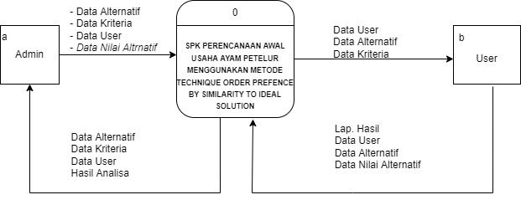
Gambar 4.1 Diagram Konteks
Diagram konteks dalam penelitian ini terdiri atas 2 entitas, yaitu entitas admin dan entitas user. Admin selaku sebagai pemegang hak admin. Sedangkan entitas user merupakan calon peternak yang ingin mengetahui kelayakan perencanaan awal usaha.

Diagram Berjenjang
Gambar 4.2 Diagram Berjenjang

Diagram berjenjang dalam penelitian ini digunakan untuk menggambarkan tahapan-tahapan yang ada pada diagram konteks. Tahapan- tahapan tersebut akan digambarkan secara rinci menggunakan diagram arus data (DAD).

Diagram Arus Data
      - Diagram Arus Data Level 0
Gambar 4.3 DAD Level 0

      - Diagram Arus Data Level 1 Proses 1
Gambar 4.4 DAD Level 1 Proses 1

      - DAD Level 1 Proses 2

Gambar 4.5 DAD Level 1 Proses 2

      - DAD Level 1 Proses 3
Gambar 4.6 DAD Level 1 Proses 3

Kamus Data
Kamus Data atau Data Dictionary adalah katalog fakta tentang data dan kebutuhan-kebutuhan informasi dari suatu sistem pendukung keputusan. Kamus Data digunakan untuk merancang input, file-file/database dan output. Kamus data dibuat berdasarkan arus data yang mengalir pada DAD, dimana didalamnya terdapat struktur dari arus data secara detail.

Tabel 4.16 Kamus Data Alternatif
Kamus Data : Data Alternatif
Nama Arus Data : tb_alternatif  Penjelasan : Input data alternatif  Periode : Setiap ada penambahan data  Alternatif | Bentuk Data : Dokumen  Arus Data : a,1-F4,F4-2,a,1.4P,F4,F4-2.2P,F4,3.3P,3.3P-a
No | Field Name | Type | Size | Ket
1 | id_alternatif | Varchar | 5 | ID Alternatif
2 | Nama_alternatif | Varchar | 100 | Nama Alternatif
3 | Alamat | Varchar | 100 | Alamat
4 | Tgl_input | Date | - | Tanggal Input

Tabel 4.17 Kamus Data Kriteria
Kamus Data : Data Kriteria
Nama Arus Data : Data Kriteria  Penjelasan : Input data Kriteria  Periode : Setiap ada penambahan data  Kriteria | Bentuk Data : Dokumen  Arus Data : a-1,1-F1,F1-2  F1,3,a-1.1P,F1,1.3P
No | Field Name | Type | Size | Ket
1 | id_kriteria | Varchar | 50 | Id Kriteria
2 | Nama | Varchar | 100 | Nama Kriteria
3 | Type | Varchar | 100 | Type
4 | Bobot | Double | 50 | Bobot
5 | Pilihan | Int | 10 | Pil. Subkriteria
6 | Urutan Order | Int | 10 | Urutan Pertanyaan

Tabel 4.18 Kamus Data Nilai
Kamus Data : Data Nilai
Nama Arus Data : Data Nilai  Penjelasan : Input data Data Nilai  Periode : Setiap ada penambahan data  Nilai | Bentuk Data : Dokumen  Arus Data :a-,1.1P-1.1P,F1,F1-1.2P
No | Field Name | Type | Size | Ket
1 | Id_nilai | Varchar | 50 | id
2 | id_alternatif | Varchar | 50 | id alternatif
3 | id_kriteria | Varchar | 100 | id kriteria
6 | nilai | Double |  | nilai

Tabel 4.19 Kamus Data User
Kamus Data : Data User
Nama Arus Data : Data User  Penjelasan : Input data User  Periode : Setiap ada penambahan data  User | Bentuk Data : Dokumen  Arus Data :F2,3.2P-a
No | Field Name | Type | Size | Ket
1 | Id_User | Varchar | 100 | id User
2 | Username | Varchar | 100 | Username
3 | Password | Varchar | 100 | Password
4 | Nama | Varchar | 100 | Nama Pengguna
5 | email | Varchar | 100 | email
6 | Alamat | Text |  | Alamat
7 | Role | Varchar | 100 | Role User

Desain Secara Umum Input Secara Umum
Rancangan input mengikuti bentuk dari dokumen dasar. Harap diingat, data yang salah untuk di input juga akan menghasilkan keluaran (output) yang juga salah. Untuk mendapatkan hasil keluaran yang diharapkan, maka rancangan input harus dibuat sebaik mungkin sehingga mempermudah pengguna dan meminimalisir resiko kesalahan penginputan data.
Dalam penggunaan alat input, proses dari input dapat melibatkan tiga tahapan utama, yaitu :
- Penangkapan data (data capture), merupakan proses mencatat kejadian nyata yang terjadi akibat transaksi yang dilakukan oleh organisasi dalam dokumen dasar. Dokumen dasar ini merupakan bukti transaksi
- Penyimpanan data (data preparation), yaitu mengubah data yang telah di tangkap kedalam bentuk yang dapat dibaca oleh mesin.
- Pemasukan data (data entry), merupakan proses membacakan atau memasukkan data kedalam komputer.
DAFTAR INPUT YANG DIDESAIN
Untuk : Pimpinan Peternakan Ayam Petelur Desa Lamu
Tahap : Rancangan sistem secara umum
Tabel 4.20 Daftar Input Yang Didesain
Kode Input | Nama Input | Sumber Input | Periode
I-001 | Data Kriteria | Admin | Non Periodik
I-002 | Data User | Admin | Non Periodik
I-003 | Data Alternatif Bobot | Admin | Non Periodik

Desain Output Secara Umum
Output merupakan produk dari sistem pendukungan keputusan yang dapat dilihat. Output ini dapat berupa hasil yang dikeluarkan dimedia keras (kertas dan lain-lain) dan output berupa hasil dikeluarkan kemedia lunak (tampilan di layar).
Bentuk atau format dari output dapat berupa keterangan-keterangan tabel atau grafik. Yang paling banyak dihasilkan adalah output yang berbentuk tabel akan tetapi sekarang dengan kemampuan teknologi komputer yang dapat menampilkan output dalam bentuk grafik, maka output berupa grafik juga mulai banyak dihasilkan.
Rancangan output secara umum ini dapat dilakukan dengan langkah-langkah, sebagai berikut :
- Menentukan kebutuhan output dari sistem baru.
Output yang akan dirancang dapat ditentukan dari diagram arus data sistem baru yang telah dibuat.
- Menentukan parameter output.
Setelah output-output yang akan dirancang dapat ditentukan, maka parameter dari output juga dapat ditentukan. Parameter ini meliputi : tipe dari output, format, media yang digunakan, alat output yang digunakan, jumlah tembusannya, distribusinya dan periode output.
DAFTAR OUTPUT YANG DIDESAIN
Untuk : Pimpinan Peternakan Ayam Petelur Desa Lamu
Tahap : Rancangan sistem secara umum
Tabel 4.21 Daftar Output Yang Didesain
Kode Output | Nama Output | Tipe Output | Format Output | Media Output | Alat Output | Distribusi | Periode
O-001 | Daftar Kriteria | Internal | Tabel | Kertas | Printer | Admin | Non Periodik
O-002 | Daftar Alternatif | Internal | Tabel | Kertas | Printer | Admin | Non Periodik
O-003 | Hasil Perangkingan | Internal | Tabel | Kertas | Printer | Admin | Non Periodik
O-004 | Daftar User | Internal | Tabel | Kertas | Printer | Admin | Non Periodik

DAFTAR FILE YANG DIDESAIN
Untuk : Pimpinan Peternakan Ayam Petelur Desa Lamu
Tahap : Rancangan sistem secara umum
Tabel 4.22 Daftar File Yang Didesain
Kode File | Nama File | Tipe File | Media File | Organisasi File | Field Kunci
F1 | Data Kriteria | Master | Hard Disk | Index | Id_kriteria
F2 | Data User | Master | Hard Disk | Index | Id_User
F3 | Data Bobot | Master | Hard Disk | Index | Id_kriteria
F4 | Data Alternatif | Master | Hard Disk | Index | Id_calon
F5 | Nilai Alternatif | Master | Hard Disk | Index | Id_kriteria
F6 | Perbaikan Bobot | Transaksi | Hard Disk | Index | Id_Kriteria
F7 | Hasil Perangkingan | Transaksi | Hard Disk | Index | Id_alternatif

Desain Database secara Umum
Rancangan file merupakan tempat data berpijak, dimana rancangan ini sebagai tempat penyimpanan data yang di input dan menghasilkan informasi yang lebih jelas. Untuk itu file dirancang sedemikian rupa dan untuk mengurangi adanya redudensi.
Basis data (database) merupakan kumpulan dari data yang saling berhubungan satu dengan yang lainnya dan disimpan secara bersama pada simpanan luar komputer dan digunakan perangkat lunak untuk memanipulasinya. Database merupakan salah satu komponen penting pada sistem pangambilan keputusan, karena berfungsi sebagai basis pengambilan keputusan bagi para pemakainya. Penerapan database dalam sistem pengambilan keputusan disebut database system. Sistem basis data (database system) ini adalah suatu sistem pengambilan keputusan yang mengintegrasikan kumpulan dari data yang saling berhubungan satu dengan yang lainnya dan membuatnya tersedia untuk beberapa aplikasi yang bermacam-macam dalam satu organisasi.

Desain Sistem Secara Terinci

Desain Input Secara Terinci
      - Desain Tambah Data Kriteria
Tambah Kriteria

Nama Kriteria
Type kriteria
Benfit
Bobot Kriteria
Urutan Order
0
Cara Penilaian
Inputan Langsung

Tambah Kriteria

Gambar 4.7 Desain Tambah Data Kriteria

Desain Output Secara Terinci
Alternatif | Shortir | Rekomendasi Perencanaan
Sulaiman | 1 | Layak
Nuris Iman | 0.5479 | Layak
Sulfikar | 0.2413 | Tidak Layak
Akbar | 0 | Tidak Layak

- Gambar 4.8 Rancangan Output Laporan Hasil Seleksi

      - Desain Data User
Tambah User
User Name
Password
Password Lagi
Nama
Email
Alamat
Role
Petugas

Tambah user

Gambar 4.9 Desain Data User

      - Desain Entry Data Alternatif
Tambah Alternatif
Nama peternakan
Alamat

Nilai Kriteria
Tuliskan jumlah modal yang direncanakan
--Pilih Variabel--
Penentuan lokasi kandang
--Pilih Variabel--
Menentukan jenis kandang
--Pilih Variabel--
Pemilihan bibit unggul
--Pilih Variabel--
Mencukupi nutrisi dan makanan yang dibutuhkan ayam
--Pilih Variabel--
Menjaga kebersihan dan kesehatan ayam
--Pilih Variabel--
Sortir telur saat panen
--Pilih Variabel--

Tambah Kriteria

Gambar 4.10 Desain Entry Data Alternatif

Desain Database Secara Terinci
Tabel 4.23 Struktur Tabel Alternatif
Nama File : tb_alternatif
Tipe File : Induk
Organisasi : Index
No | Field Name | Type | Size | Index
1 | id_alternatif | Varchar | 5 | Primary Key
2 | Nama_alternatif | Varchar | 100
3 | alamat | Varchar | 100
4 | Tgl_input | Date | -

Tabel 4.24 Struktur Tabel Kriteria

Nama File : tb_Kriteria
Tipe File : Induk
Organisasi : Index
No | Field Name | Type | Size | Index
1 | id_kriteria | Varchar | 50 | Secondary Key
2 | Nama | Varchar | 100
3 | Type | Varchar | 100
3 | Bobot | Double | 50
4 | Pilihan | Int | 10
5 | Urutan Order | Int | 10

Tabel 4.25 Struktur Tabel User
Nama File : tb_user
Tipe File : Induk
Organisasi : Index
No | Field Name | Type | Size | Index
1 | Id_User | Varchar | 100 | Secondary Key
2 | Username | Varchar | 100
3 | Password | Varchar | 100
4 | Nama | Varchar | 100
5 | email | Varchar | 100
6 | Alamat | Text
7 | Role | Varchar | 100

Tabel 4.26 Struktur Tabel Rel Alternatif
Nama File : tb_rel_alternatif
Tipe File : Induk
Organisasi : Index
No | Field Name | Type | Size | Index
1 | Id_nilai | Varchar | 50 | Secondary Key
2 | id_alternatif | Varchar | 50
3 | id_kriteria | Varchar | 100
4 | nilai | Double

    - Desain Relasi Antar Tabel

Desain Relasi Antar Tabel

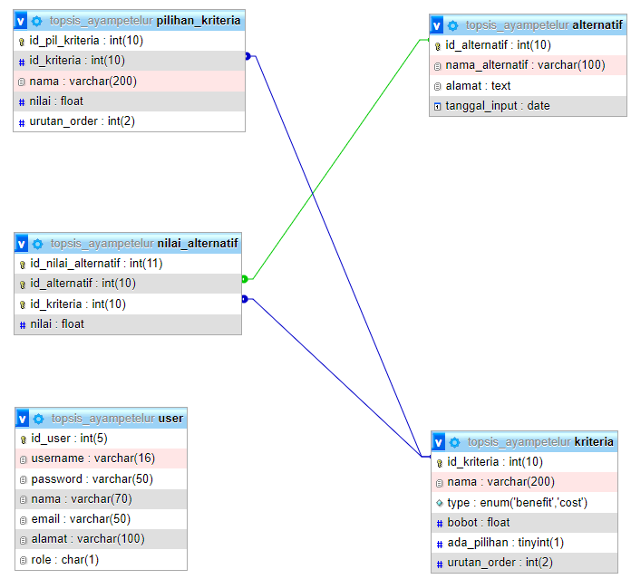
Gambar 4.11 Desain Relasi Antar Tabel

Desain Menu Utama
User | Kriteria | Alternatif | Analisa
  Log Out

Gambar 4.12 Desain Menu Utama

BAB V

PEMBAHASAN

Pengujian Sistem
Pengujian sistem dilakukan setelah semua modul dibuat, dan sistem dapat berjalan. Pada tahap ini dilakukan pengujian sistem dari segi komponen dan integrasi dengan menggunakan teknik pengujian white box dan black box. Pada pengujian white box digunakan untuk menguji basis path dan menghitung nilai Cyclomatic Complexitynya, sedangkan pada pengujian black box berfokus pada persyaratan fungsional terhadap interface sistem pendukungan keputusan.

Pengujian Whitebox
White box testing adalah metode desain test case yang menggunakan struktur kontrol desain prosedural untuk mendapatkan test case. Dalam pelaksanaannya, teknik pengujian white box ini mempunyai empat (4) langkah, yaitu sebagai berikut :
- Menggambar flowgraph (Aliran Kontrol) yang ditransfer dari flowchart
- Menghitung cyclomatic complexsity (CC) untuk flowgraph yang telah dibuat.
- Menentukan jalur pengujian dari flowgraph berjumlah sesuai dengan cyclomatic complxity yang telah ditentukan
- Bases path testing, yaitu teknik yang memungkinkan perancang test case mengukur kompleksitas logis dari desain procedural dan menggunakannya sebagai pedoman untuk menetapkannya basis set dari jalur eksekusi.
Hasil rancangan dengan menggunakan white box testing pada alur program, struktur logika program atau prosedur programnya dengan cara pemetaan flowchart ke dalam flowgraph kemudian menghitung besarnya jumlah edge dan node dimana jumlah edge dan node ini akan menentukan besarnya cyclomatic compexity (CC). Perhitungan CC untuk melihat kesamaan nilai antar white box testing, jika nilai V(G) = CC pada white box testing dengan bases path testing maka proses pengujian telah berhasil.

Beberapa istilah saat pembuatan flowgraph :
- Node, yaitu lingkaran pada flowgraph yang menggambarkan satu atau lebih perintah prosedural
- Edge, yaitu tanda panah yang menggambarkan aliran kontrol dan setiap node harus mempunyai tujuan node
- Region, yaitu daerah yang dibatasi oleh node dan edge dan untuk menghitung region daerah di luar flowgraph juga harus dihitung
- Predicate Node, yaitu kondisi yang terdapat pada node dan mempunyai karakteristik dua atau lebih edge lainnya.
      - Flowchart Untuk Form Kriteria

Gambar 5.1 Flowchart Form Kriteria

      - Flowgraph Untuk Form Kriteria

Gambar 5.2 Flowgraph Form Kriteria
Dari flowgraph diatas, maka didapatkan :
Region (R) = 6
Node (N) = 12
Edge (E) = 16
Predicate Node (P) = 5
- Menghitung Nilai Cyclomatic Complexity (CC)
Cyclomatic complexity digunakan untuk mencari jumlah path dalam satu flowgraph. Cyclomatix complexity V(G) untuk grafik alir dihitung dengan rumus:
V(G) = E – N + 2
= 16 - 12 +2
V(G) = 6
atau, V(G) = P + 1
= 5 + 1
V(G) = 6
CC = R1, R2, R3,R4,R5,R6
- Menentukan Basis Path
Basis set yang dihasilkan dari jalur independent secara linier adalah jalur sebagai
Tabel 5.1 Pengujian Basis Path
No | Path | Input | Output | Ket.
1 | 1-2-3-6-7-8-2-3-4-5 | - Mulai  - Tambah Data  - Pilih, Edit, Hapus data | - Proses Selesai | Ok
2 | 1-2-3-4-9-10-7-8-2-3-4-5 | - Mulai  - Input Data Kriteria  - Simpan Data | - Tampilkan form Data Kriteria  - Proses/Keluar | Ok
3 | 1-2-3-6-7-8-2-3-4-5 | - Mulai  - Tambah Data  - Pilih, Edit, Hapus data  - Data Terhapus | - Proses Selesai | Ok
4 | 1-2-3-4-9-10-7-8-2 | - Mulai  - Edit Data Kriteria  - Ubah data dan simpan data | - Tampil Data Kriteria yang sudah diubah  - Proses/Keluar | Ok
5 | 1-2-3-4-9-11-5 | - Mulai  - Tambah Data, pilih, edit, dan hapus data alternatif | - Tampilkan form Data kriteria  - Proses/Keluar  - Proses | Ok
6 | 1-2-3-4-5 | - Mulai  - Tambah Data  - Pilih Data  - Selesai | - Tampil data krteria  - Proses  - Eof | Ok

Ketika aplikasi dijalankan, maka terlihat bahwa semua basis set yang dihasilkan oleh simpul telah dieksekusi satu kali. Berdasarkan ketentuan tersebut dari segi kelayakan software, sistem ini telah memenuhi syarat.

Pengujian Black Box
Pengujian black box dilakukan untuk memastikan bahwa suatu event atau masukan akan menjalankan proses yang tepat dan menghasilkan output sesuai dengan rancangan. Untuk contoh pengujian terhadap beberapa proses memberikan hasil sebagai berikut:
Tabel 5.2 Hasil Pengujian Black Box Terhadap Beberapa Proses
Input/Event | Fungsi | Hasil yang Diharapkan | Hasil Uji
Input nama user dan password yang benar | Menampilkan halaman menu utama | Halaman menu utama tampil | Sesuai
Input nama user yang salah | Menampilkan pesan kesalahan | Pesan Kesalahan input nama user tampil | Sesuai
Input password yang salah | Menampilkan pesan kesalahan | Pesan Kesalahan input password tampil | Sesuai
Klik menu Alternatif | Menampilkan data Alternatif | Halaman data alternatif tampil | Sesuai
Klik Tambah data Alternatif, lalu masukkan Data Alternatif | Menampilkan Tambahan data Alternatif | Tambahan data Alternatif di tampilkan | Sesuai
Klik menu Kriteria | Menampilkan data Kriteria | Halaman form data Kriteria tampil | Sesuai
Klik Tambah data Kriteria, lalu masukkan data | Menampilkan Tambahan data Kriteria | Tambahan data Kriteria di tampilkan | Sesuai
Klik Menu Analisa | Menampilkan form data Hasil Analisa Topsis | Halaman hasil perhitungan tampil | Sesuai
Klik sub menu logout | Menampilkan pesan ingin keluar | Pesan ingin keluar ditampilkan | Sesuai

Dari hasil pengujian dapat disimpulkan untuk uji black box yang meliputi uji input, proses dan output dengan acuan rancangan perangkat lunak yang sudah dibuat sebelumnya telah terpenuhi dengan hasil sesuai dengan rancangan.

Pembahasan

Kebutuhan Hardware dan Software
Agar sistem dapat berjalan secara maksimal maka disarankan untuk menggunakan perangkat hardware dan software sebagai berikut :
- Processor setara Pentium IV 1.8 Ghz atau lebih
- VGA Min 16 Bit
- Resolusi minimal 1024 x 768
- Ram Minimal 1 GB
- HDD 40 GB atau lebih.
- Dan Peralatan I/O Lainnya
- Operating Sistem: Windows 7/8
- Xampp win32 versi 1.7.3
- Browser Mozilla, Chrome atau sejenisnya untuk membuka Web

Langkah-Langkah Menjalankan Sistem
Untuk menjalankan program cukup dengan mengaktifkan Xampp, membuka browser dan memanggil halaman http://localhost/topsis_rencanaternak.
      - Tampilan Halaman Login
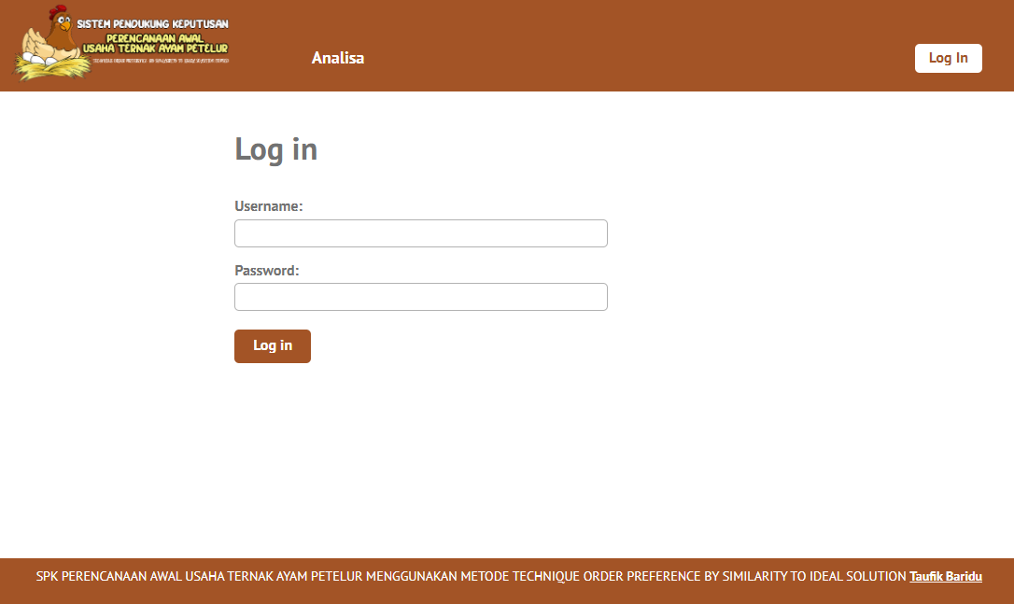
Gambar 5.3 Halaman Login
Pada tampilan halaman login ini, user menginput username dan password untuk masuk ke halaman sistem yang dibangun. Apabila salah maka akan tampil pesan kesalahan input Username dan password pada layar, kemudian ulangi lagi.
      - Tampilan Halaman Menu Utama
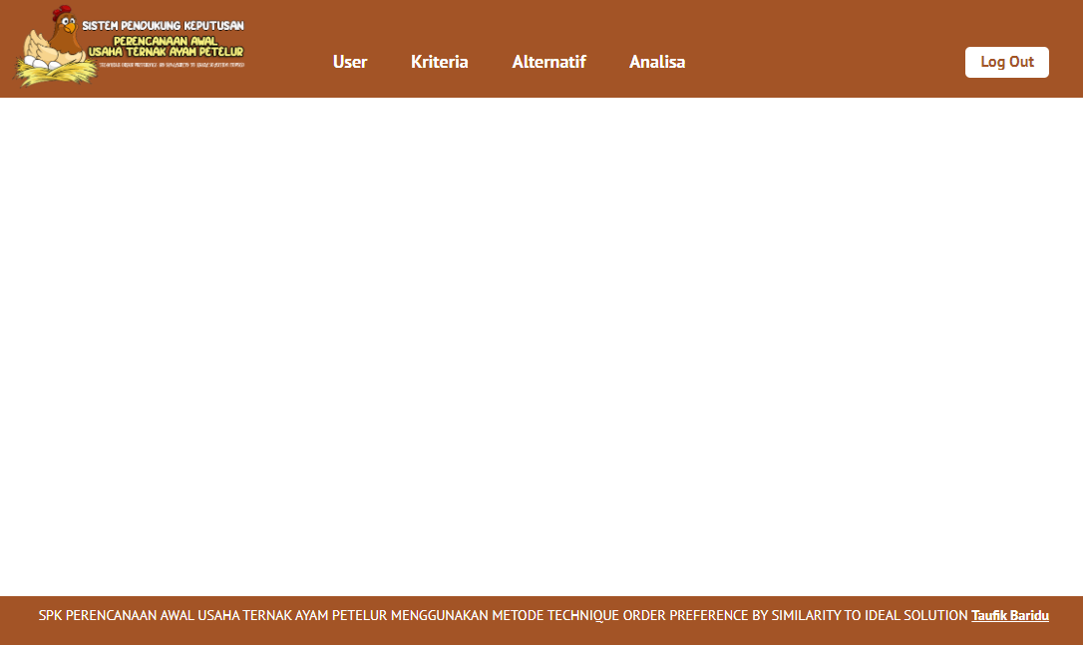

Gambar 5.4 Tampilan Halaman Menu Utama
Halaman ini berfungsi untuk menampilkan seluruh menu utama yang terdapat pada sistem yang dibuat. Form ini terdiri atas menu-menu yang terdapat pada lajur atas, yang digunakan menginput seluruh data-data yang diajukan. Halaman menu utama ini terdiri User, Kriteria, Alternatif, Analisa dan menu Logout untuk keluar dari sistem. Selengkapnya adalah sebagai berikut :

      - Tampilan Menu Master
  - Tampilan Entry Data Kriteria
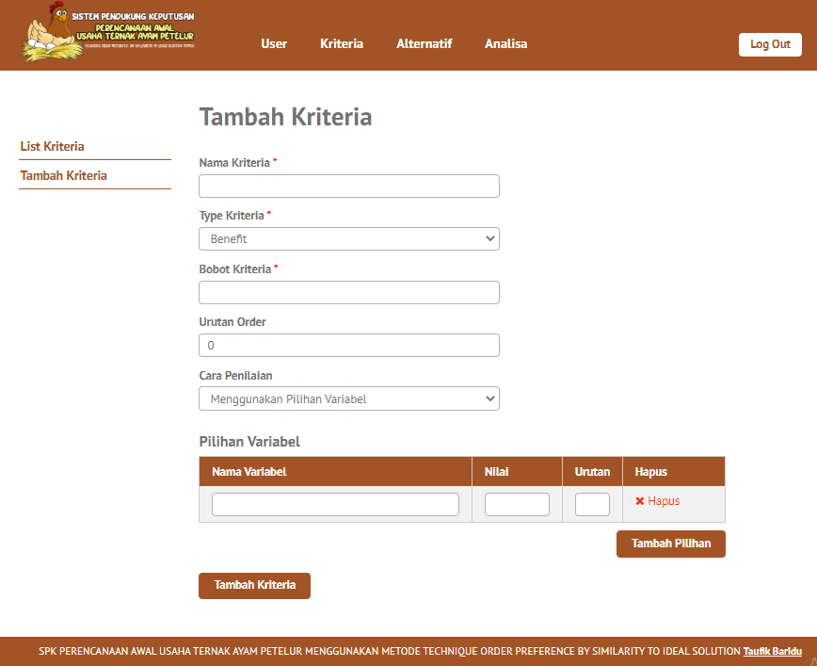

Gambar 5.5 Entry Data Kriteria
Form ini digunakan untuk menginput data-data kriteria yang akan digunakan. Untuk menginput data, terlebih dahulu isi Nama kriteria kemudian input type, Bobot kriteria, Urutan Order dan cara penilaian. Setelah data-data sudah terisi lengkap selanjutnya klik Tambah Kriteria untuk menyimpannya dalam sistem.. Berikut Tampilan hasil penginputan data kriteria :
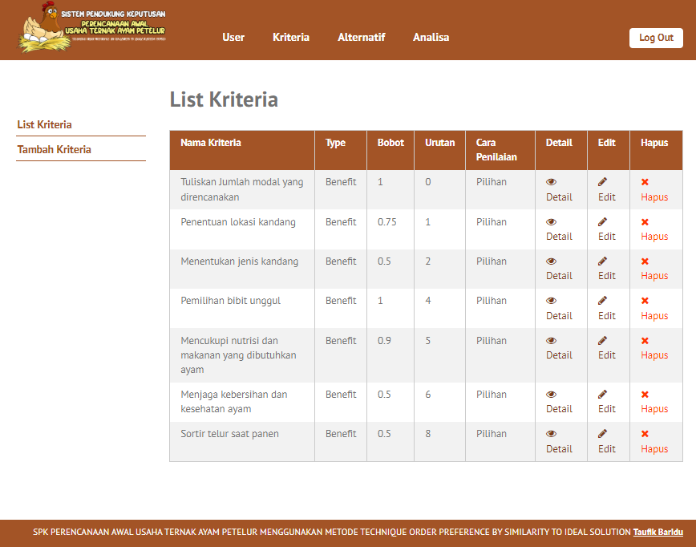
Gambar 5.6 Tampil Data Kriteria
  - Tampilan Entry Data Alternatif
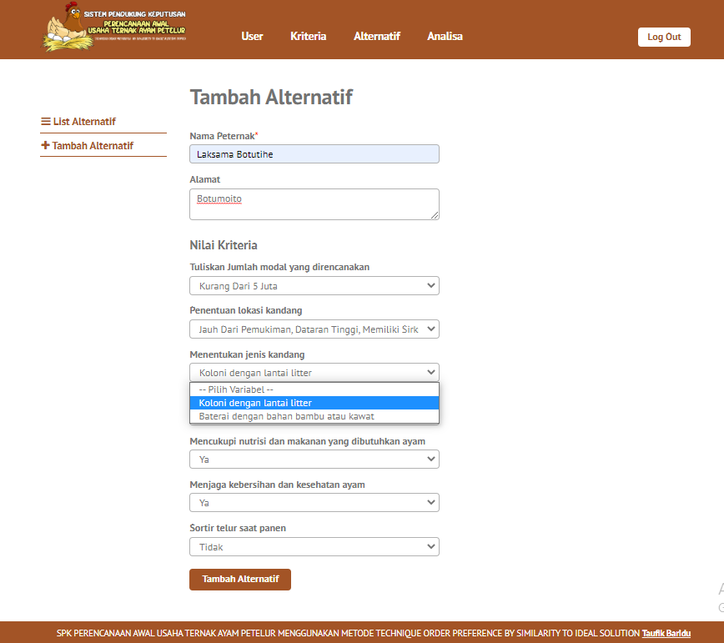

Gambar 5.7 Entry Data Alternatif
Form ini digunakan untuk menginput setiap data-data alternatif yang nantinya akan digunakana. Setelah data-data sudah terisi lengkap selanjutnya klik Tambah Alternatif untuk menyimpannya dalam sistem. Berikut tampilan Hasil Entry Data Alternatif :
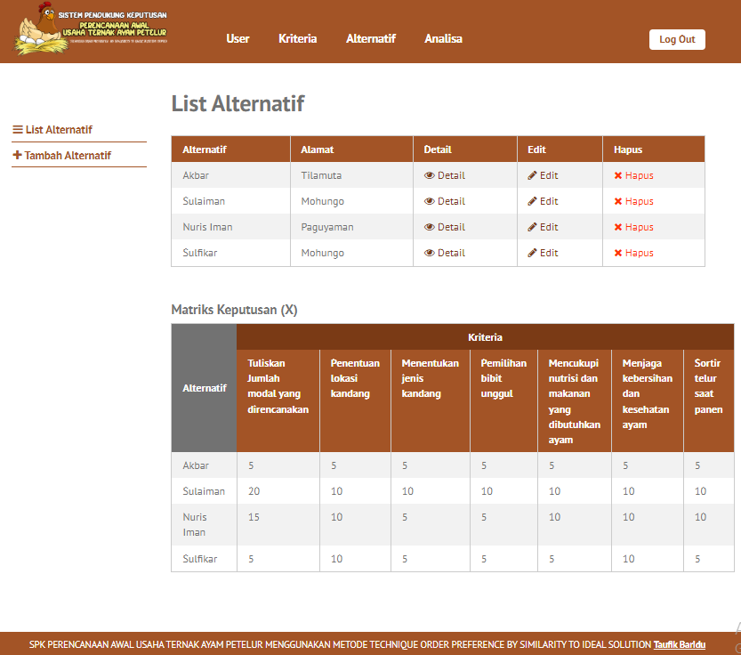
Gambar 5.8 Hasil Entry Data Alternatif

Tampilan Menu Analisa
  - Tampilan Hasil Perhitungan dengan Metode TOPSIS
Pada Halaman ini, digunakan untuk menampilkan Hasil hitung dengan menggunakan metode TOPSIS
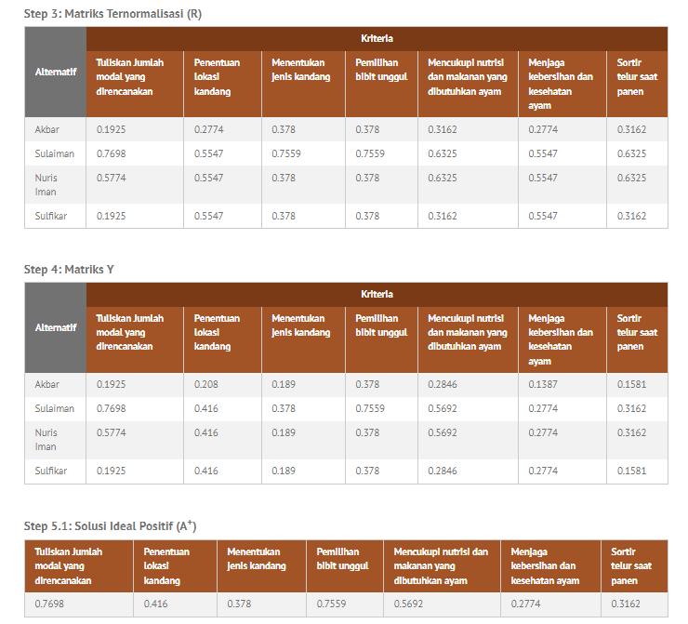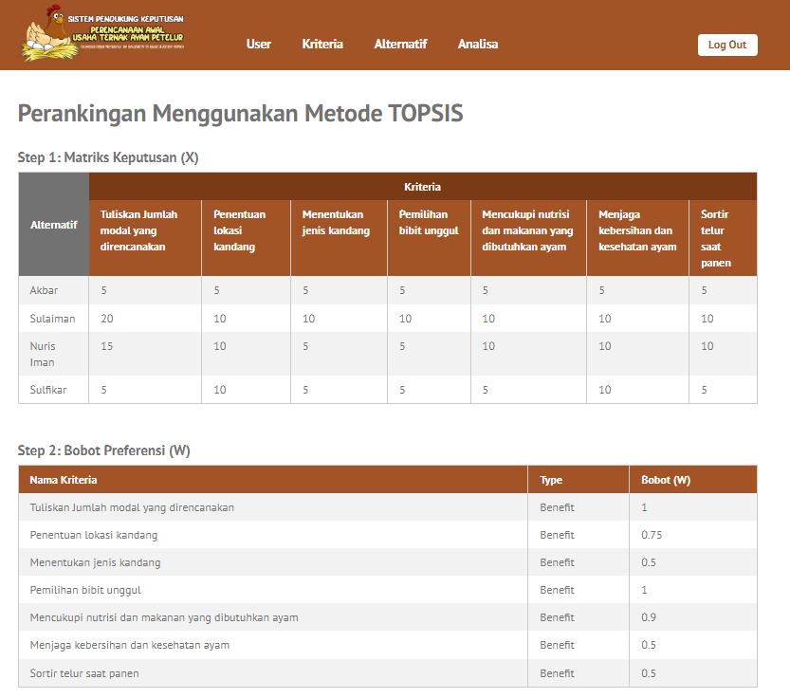

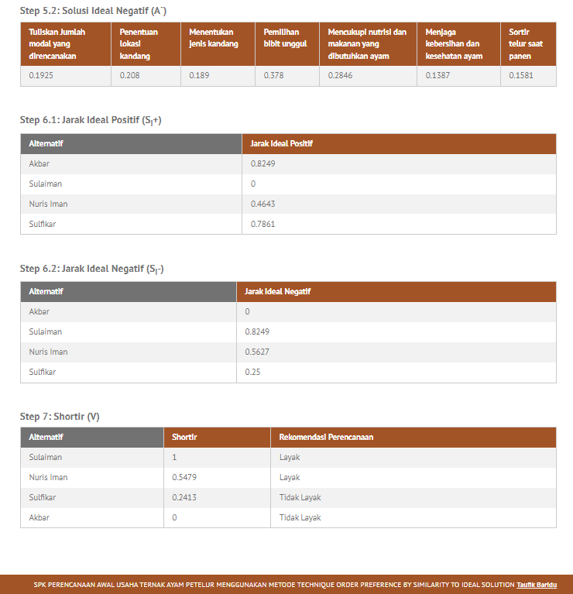

Gambar 5.9 Hasil Perhitungan dengan TOPSIS
Untuk menampilkan hasil terlebih dahulu klik kanan pilih PRINT maka hasil Perhitungan akan ditampilkan dan siap dicetak. Berikut tampilah Hasil Perhitungan Topsis dan siap cetak :
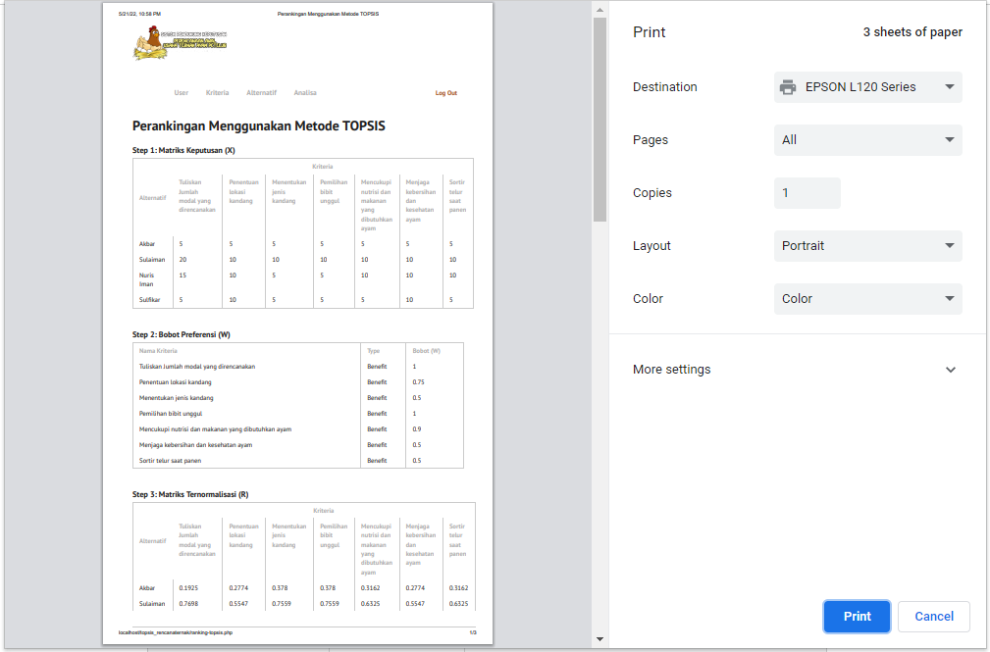
Gambar 5.10 Laporan Hasil Perhitungan TOPSIS

BAB VI

PENUTUP

Kesimpulan
Berdasarkan urain laporan perancangan dan pengujian sistem disimpulkan sebagai berikut:
    - Sistem pendukung keputusan perencanaan awal usaha ternak ayam petelur telah berhasil dibuat sehingga dapat membantu calon peternak dalam pengambilan keputusan perencanaan awal usaha ternak berdasarkan kriteria-kriteria yang ada.
    - Perhitungan dengan metode Topsis membantu menyederhanakan perhitungan dengan membandingkan setiap alternatif dengan parameter kriteria perencanaan awal usaha ternak. Hal ini juga dibuktikan dengan hasil pengujian menggunakan metode white box dan basis path yang mendapatkan nilai V(G) = 6 CC.

Saran
Penulis meyadari bahwa perancangan dan pembuatan sistem ini masih belum sempurna. Olehnya itu saran yang dapat penulis diberikan pada tugas akhir ini sebagai bentuk pengembangan sistem yaitu;
      - Sistem ini masih perlu perbaikan lagi khususnya pada tampilan agar lebih lengkap fitur-fiturnya supaya lebih berguna untuk para pengguna,
      - Sistem ini masih masih memiliki kekurangan serta memerlukan data kriteria dan alternatif yang lebih komplit sehingga hasil seleksi menjadi lebih optimal.

DAFTAR PUSTAKA
[1] T. P. Daya, “Panduan Cara Memulai Usaha Ayam Petelur Untuk Pemula,” Daya.id, 2021. [Online]. Available: https://www.daya.id/usaha/artikel-daya/pengembangan-diri/panduan-cara-memulai-usaha-ayam-petelur-untuk-pemula. [Accessed: 02-Sep-2021].
[2] BukuKas, “Peluang Usaha dan Tips Penting Ternak Ayam Petelur,” bukukas.co.id, 2020. [Online]. Available: https://bukukas.co.id/peluang-usaha-dan-tips-ternak-ayam-petelur/. [Accessed: 02-Sep-2021].
[3] A. Hikmah, “Sistem Pendukung Keputusan Perencanaan Awal Usaha Peternakan Ayam Pedaging Pemula Berbasis Web Dengan Menggunakan Perhitungan Logika Fuzzy Metode Tsukamoto,” Universitas Esa unggul, 2019.
[4] H. S. Hamria, “Sistem Pendukung Keputusan Peminatan Jurusan Menggunakan Metode Topsis Pada SMA Negeri 1 Wonosari,” J. Teknol. dan Manaj. Inform., vol. 6, no. 2, pp. 97–111, 2020.
[5] H. B. Lumentut and S. Hartati, “Sistem Pendukung Keputusan untuk Memilih Budidaya Ikan Air Tawar Menggunakan AF-TOPSIS,” IJCCS (Indonesian J. Comput. Cybern. Syst., vol. 9, no. 2, pp. 197–206, 2016.
[6] E. L. AMALIA, A. N. Pramudhita, and M. R. Aditya, “Sistem Pendukung Keputusan Penentuan Lokasi Pembangunan Peternakan Ayam Menggunakan Metode MOORA,” Antivirus : Jurnal Ilmiah Teknik Informatika, vol. 13, no. 1. pp. 15–23, 2019.
[7] P. Rahayu, “Sistem Pendukung Keputusan Penentuan Kualitas Ayam Petelur,” Universitas Nusantara PGRI Kediri, 2019.
[8] I. D. W. Fachri Ayudi Fitrony, Fitri Marisa, “Sistem Pendukung Keputusan Rekomendasi Budidaya Ikan Air Tawar Menggunakan Metode Topsis dan Analisis Keuangan Payback Periode,” J. SPIRIT, vol. 11, no. 1, pp. 30–38, 2019.
[9] F. M. Riza, “Rancang Bangun Sistem Penunjang Keputusan Waktu Panen Ayam Broiler Menggunakan Metode Topsis,” Universitas Jember, 2016.
[10] K. Prihatman, “Budidaya Ayam Petelur,” Jakarta, 2020.
[11] Erwin, “Analisis Kelayakan Usaha Ternak Ayam Petelur Mandiri Di Kelurahan Teppo Kecamatan Patampanua Kabupaten Pinrang,” Universitas Muhammadiyah Makassar, 2019.
[12] R. Fristy, P. M. Hasugian, and I. Taufik, “Sistem Pendukung Keputusan Menggunakan Metode TOPSIS Dalam Memilih Kepala Departemen Pada Kantor Balai Wilayah Sungai Sumatera II Medan,” J. Inform. Pelita Nusant., vol. Vol. 2, no. 1, pp. 6–13, 2017.
[13] I. Muzakkir, “Penerapan Metode Topsis Untuk Sistem Pendukung Keputusan Penentuan Keluarga Miskin Pada Desa Panca Karsa II,” Ilk. J. Ilm., vol. 9, no. 3, pp. 274–281, 2017.
[14] H. S. Karmila, Muhammad Ridwan, Iin Parlina, “Sistem Pendukung Keputusan dalam Merekomendasikan Smartphone untuk Kalangan Pemula dengan Metode TOPSIS,” 2017.
[15] T. Kristina, “Sistem Pendukung Keputusan Dengan Menggunakan Metode TOPSIS Untuk Pemilihan Lokasi Pendirian Grosir Pulsa,” Paradigma, vol. 20, no. 1, pp. 8–12, 2018.
[16] Jogiyanto, Analisis Dan Desain Sistem Informasi : Pendekatan Terstruktur Teori dan Praktek Aplikasi Bisnis. Yogyakarta: Andi, 2017.
[17] R. S. Pressman, Rekayasa Perangkat Lunak : Pendekatan Praktis (Buku 1). Yogyakarta: Andi Offset, 2002.

RIWAYAT HIDUP


TAUFIK BARIDU
Lahir di Tapadaa, Kecamatan Botumoito, Kabupaten Boalemo, Provinsi Gorontalo, Pada tanggal 11 Maret 2000. Beragama Islam, Anak kedua dari pasangan Bapak Jumardi Baridu dan Ibu Artin Lasakowa.

RIWAYAT PENDIDIKAN
- Pendidikan Dasar
- Sekolah Dasar (SD) : Sekolah Dasar Negeri 04 Botumoito, Kecamatan Botumoito Kabupaten Boalemo pada tahun 2012. Status Tamat Berijazah.
- Pendidikan Menengah
- SMP : Sekolah Menengah Pertama Negeri 02 Botumoito, Kecamatan Botumoito Kabupaten Boalemo pada tahun 2015. Status Tamat Berijazah.
- SMA : Sekolah di Madrasah Aliyah Alkahairaat Tilamuta pada tahun 2018. Status Tamat Berijazah.
- Pendidikan Tinggi
- Tahun 2018, mendaftar dan diterima menjadi Mahasiswa Program Sarjana Strata Satu (S1) Jurusan Teknik Informatika di Fakultas Ilmu Komputer Universitas Ichsan Gorontalo.

